Муниципальное Автономное Общеобразовательное учреждение гимназия №16 г. Тюмень

Научно-исследовательская работа на тему:
«Мои домашние питомцы – муравьи».

Автор: ученик 2 «К» класса,
МАОУ гимназия №16 г. Тюмень
Чеботарев Андрей Васильевич
Руководитель:
учитель начальных классов,
Петрова Ольга Александровна
т. 89829103041

Тюмень, 2018
Содержание

Введение………………………………………………………………………….......3
Глава 1. Общие сведения о муравьях. Характеристика вида Messor Struсtor…..5
1.1. Общие сведения о муравьях…………………………………………………....9
1.2. Характеристика вида Messor Structor………………………………………...11
Глава 2. Практическая часть………………………………………………….…....12
2.1. Наблюдение за колонией муравьев………………………………………......12
2.2. Эксперименты………………………………………………………….…..…..13
Глава 3. Изготовление формикария…………………………………………….....18
Глава 4. Вред и польза муравьев для человека……………………………….…..21
Заключение………………………………………………………………………….24
Литература…………………………………………………………………………..26
Приложение…………………………………………………………………………28

Введение

Меня очень увлекает мир насекомых. Я хочу стать ученым энтомологом и специалистом в области бионики. Мы пристально наблюдаем за животными, в том числе и членистоногими, за их впечатляющими достижениями и необычными способами выживать в природе. Некоторые особенности строения поведения животных ученые стремятся воспроизвести в технике и приспособить к человеческим нуждам. Наука, занимающаяся этими вопросами, и называется бионикой [9, 84]. Я считаю, что очень важно определиться со своей профессией и приносить пользу родным, обществу, стране, миру.
На день рождения родители подарили мне формикарий – это домашний муравейник. Я решил сделать свое исследование о муравьях. Выбирая тему работы, мною было прочитано много различной литературы, научных статей и исследований, о том, что муравьи имеют коллективный разум, умеют общаться между собой, муравьи могут содержать животных другого вида и растений с целью получения продуктов питания и строительства, могут приносить пользу и вред человеку. В своей работе, я решил подробнее раскрыть тему, о том, что муравьев можно содержать в качестве домашних животных. И так же как и от других домашних питомцев: рыбок, собак можно получать удовольствие при заботе о них , знания наблюдая за ними и то что они не приносят вреда при правильном их содержании.
Цель работы: изучить жизнь муравьев на основе наблюдений за колонией, взаимосвязи друг с другом; изготовить формикарий своими руками; провести эксперименты с муравьями.
Задачи работы:
- Собрать и изучить научно-популярную литературу о муравьях;
- Изучить структуру строения колонии муравьев;
- Провести наблюдения и ряд экспериментов с муравьями;
- Изготовить формикарий своими руками;
- Сделать памятку по уходу за муравьями в домашнем формикарии;
- Собрать информацию о пользе и вреде муравьев для человека;
- Сделать выводы.
Объект: муравьи вида Messor structor.
Гипотеза: содержание муравьев в домашнем формикарии является безопасным для муравьев и безвредным для человека.
Методы исследования: анализ литературы и энциклопедических источников, метод наблюдения, эксперименты.
Исследование проводилось с 01.11.2017 по 10.02.2018.

Глава 1. Общие сведения о муравьях. Характеристика вида Messor Struсtor

  - Общие сведения о муравьях

Мирмекология — наука о муравьях. Соответственно, мирмеколог — это ученый, занимающийся изучением этой группы насекомых. Именно благодаря трудам таких ученых стали известны весьма интересные факты о муравьях, расширившие представления науки об этих насекомых.
Муравьи (Formicoidea) - семейство жалящих перепончатокрылых. Общественные насекомые; образуют сложные семьи, состоящие из каст: самки, самцы, воины и рабочие особи. Самки и самцы - крылатые, рабочие особи — бескрылые. Крылья с редуцированным жилкованием. Муравьиная семья имеет одну или несколько репродуктивных самок, в зависимости от вида и размера семьи — называемых королевами или матками. Самки похожи на рабочих, но отличаются от них строением груди и, как правило, более крупными размерами. Имеют крылья, которые откусывают себе после оплодотворения. У многих муравьёв развито жало и ядовитые железы; в составе их выделений - муравьиная кислота. Длина бескрылых «рабочих» муравьёв - от 0,8 до 30 миллиметров, самки крупнее [3, 46- 47].
Существует около 10 тысяч видов муравьев. Они эволюционировали от предков, похожих на ос, в середине мелового периода между 110 и 130 миллионами лет назад [14, 283]. Распространены широко, кроме Антарктиды и Крайнего Севера, особенно многочисленны в тропиках [11, 298].
Муравьи живут семьями в гнёздах, называемых муравейниками, которые устраивают в почве, древесине, под камнями. Некоторые сооружают муравейники из мелких растительных частиц. Существуют паразитические виды, которые обитают в гнёздах других муравьёв, муравьи-«рабовладельцы», содержащие в своих гнёздах «рабов» — муравьёв других видов. Ряд видов приспособился к обитанию в жилищах человека. Некоторые виды ценятся за регулирование численности насекомых, другие могут считаться вредителями.
Питаются муравьи преимущественно соком растений, падью тлей и других сосущих насекомых, в период кормления личинок — преимущественно насекомыми. Есть также виды, питающиеся семенами и культивируемыми грибами.
У муравьев настолько развит трофоллаксис (от др.-греч. τροφή «еда, пища» и ἄλλαξις «обмен» — обмен пищей и выделениями желёз, наблюдаемый у отдельных особей популяций некоторых видов животных), что у них два желудка, второй служит для хранения пищи, чтобы при случае передать ее другому муравью[1, 180-181].
Муравьи, как представители насекомых с полным превращением, в своём развитии проходят несколько стадий: яйцо, личинка, куколка и имаго. Из яйца вылупляется личинка — единственная растущая стадия насекомого. Если яйцеклетка оплодотворена, то из неё вырастет самка, а если нет, то самец. Обычно яйца хранятся не по отдельности, а небольшими «пакетами». После инкубационного периода из яйца выходит малоподвижная червеобразная личинка, кормлением и уходом за которой занимаются рабочие особи. Наружные покровы личинки могут растягиваться только до определённых пределов, и в ходе роста происходят линьки. Соответственно принято различать четыре или пять возрастных стадий личинки.
У муравьев как у людей существуют социальные отношения и иерархия. У каждого есть набор качеств: интеллект, агрессивность, скорость реакции, предприимчивость, умение общаться с другими. В зависимости от того, какие качества у каждого вида доминируют, муравей получает определенную профессию:
- воины-захватчики – основной задачей захватывание новых территорий и нападение на другие муравейники с целью похищения личинок и коконов для того, чтобы в дальнейшем сделать из них рабов, трудящихся на благо чужого муравейника;
- строители – старательно поддерживают устройство и состояние муравейника, создают новые тоннели и коммуникации по мере роста численности жильцов, каждый день сотни муравьев-строителей перетаскивают хвоинки и веточки сверху в глубокие слои муравейника, а с нижних этажей – наверх. Таким образом поддерживается стабильный режим влажности и именно поэтому купол муравейника не загнивает и не плесневеет;
- санитары – изолируют больных муравьев от общества, при повреждении конечности у пациента ампутируют ее, отгрызая своими мощными челюстями;
- няньки-сиделки – заботятся о потомстве и занимаются воспитанием;
- добытчики (фуражиры) – добывают и складируют пищу;
- охранники – защищают входы в муравейник от чужаков и обеспечивают безопасность царицы с личинками;
- пастухи или доильщики – у муравьев есть свои домашние животные. Тли поедают растительность и выделяют капельки сладкой жидкости, которая называется падью. Между насекомыми налажено взаимовыгодное сотрудничество. Муравьи щекочут тлей и получают падь — для них это вкуснейшая и питательная еда, которая является основным источником углеводов. А в виде ответной услуги пасут и защищают своих дойных коровок от нападения хищников. Муравьи выращивают гусениц бабочки Голубянки. Как только муравей видит гусеницу, он подбегает к ней и гладит усиками специальную железу на ее боку. Эта железа выделяет капли сладкой липкой жидкости, которые муравьи пьют. Насытившись этим сиропом, муравей поднимает гусеницу и уносит ее в гнездо. В муравейнике гусеница живет еще год. За это время муравьи скармливают ей своих собственных личинок, так что гусеница быстро растет, а в обмен она регулярно поит муравьев своим сиропом. Зимой гусеница спит, но продолжает созревать. Ранней весной она превращается в куколку, а в начале июня –во взрослую бабочку. Затем она покидает гнездо муравьев, выползая наружу, чтобы расправить крылья и улететь [13, 142];
- транспортировщики – переносят падь в муравейник;
- труженики роддома – разносят яйца по специально отведенным отсекам и отвечают за поддержание необходимого температурного режима;
- хранители нектара — необходимы в муравейнике на случай, если вдруг в нем возникнут голодные времена, и муравьи-добытчики не смогут находить пищу. Тогда пригодятся продукты, которые всегда есть у запасливых хранителей;
- разведчики – ищут новые места, где можно добыть пищу.
В зависимости от того, сколько муравьев в муравейнике, идет разделение труда. В небольшой муравьиной семье все ее участники могут заниматься разными видами деятельности, соблюдая принцип взаимозаменяемости. А вот в большом сообществе появляются специализации и за отдельными муравьями закрепляются свои роли. Муравьи, так же, как и люди, рождаются не равными, с разной генетической предрасположенностью и главная задача сообщества – эффективное использование потенциала каждого члена семьи. Так к примеру, те, кто становятся охранниками и воинами изначально проявляют агрессивный нрав и не рассуждая бросаются в бой, они немного крупнее остальных сородичей и имеют сильные мандибулы. Такая же история с интеллектуальной элитой муравьиного сообщества – разведчиками. Умные муравьи имеют способность запомнить последовательность поворотов по пути к месту с новым питанием и передать эту информацию добытчикам пищи.
Муравьи общаются с помощью обмена пищей и через запахи, каждый муравей имеет свой неповторимый запах, а каждая семья – свои неповторимые оттенки запахов, благодаря которым насекомые чувствуют, что в их жилище проник чужак. Также их взаимодействие осуществляется с помощью феромонов, используя которые насекомые сообщают друг другу о местонахождении еды или об опасности.
Оригинально решают муравьи проблему разогрева муравейника после зимы. Теплопроводность стенок муравейника очень мала, и естественный прогрев весною занял бы очень долгое время. Для ускорения этого процесса муравьи приносят тепло внутрь муравейника на себе. Когда начинает пригревать солнце и с муравейника сходит снег, его жители выползают на поверхность и начинают «принимать солнечные ванны». Очень быстро температура тела муравья повышается на 10-15 градусов, и он возвращается обратно в холодный муравейник, согревая его своим теплом. Тысячи муравьев, «принимающих» такие «ванны», быстро поднимают температуру внутри муравейника[10].
  - Характеристика вида Messor Structor

Степной муравей-жнец - Messor structor - медлительный и неагрессивный вид. Встречается в основном в степях и полупустынях.
Обитают в странах Средиземноморья, Южной и Восточной Европы, на Кавказе, в Средней и Центральной Азии, Афганистане, Иране и Ираке, Ливане, Сирии, Израиле. Места обитания в России: юг Европейской части России, Кавказ, Калмыкия, Южный Урал. Под названием Messor clivorum Ruzsky включён в Красную книгу Республики Татарстан [3, 46].
Муравьи неуклюжие, пугливые, при раздражении стараются убегать, хотя иногда могут ощутимо укусить. Имеют хорошо развитые мандибулы, которые служат для размельчения зерен. Растительноядные муравьи-жнецы собирают семена и сухие плоды различных растений. Семена служат им как источником белков, так и источником углеводов. В связи с этим у них развилось большое количество различных форм рабочих и солдат. Рабочая особь может варьировать в пределах от 4 до 9 мм (Приложение 1). Самые крупные разгрызают семена на отдельные части, далее эстафету перенимают более мелкие особи. От гнезд отходит до десятка длинных троп. За минуту на тропу выходит из гнезда иной раз более сотни рабочих. В поисках корма муравьи уходят от гнезда до 80 метров. В конце тропы муравьи рассыпаются и собирают семена, для чего часто залезают на растения. В гнездах жнецов семена хранятся длительное время в глубоких подземных камерах. В сырых камерах семена прорастают, и при этом выделяются ферменты, превращающие крахмал в сахар. Но как только появляются ростки, муравьи обгрызают их. Затем крупные рабочие «мукомолы» перетирают зерно в тончайший порошок и, смочив его слюной, кормят им личинок.
Муравьи-жнецы также характерны своими огромными запасами продовольствия в муравейниках. На зиму они могут собирать до килограмма семян и мертвых насекомых в гнезде, чего семье из нескольких тысяч муравьев вполне хватает для того, чтобы в условиях пониженной активности благополучно перезимовать.
Особенностью муравьев-жнецов является также то, что они кормят своих личинок перемолотыми зернами растений — у большинства других муравьев личинки питаются исключительно животной пищей. При этом в муравейнике жнецов солдаты перемалывают своими мощными челюстями самые крупные зерна, а муравьи - рабочие разгрызают образовавшиеся кусочки, и те особи, которые кормят личинок, измельчают оставшуюся муку в своеобразную кашицу.
Гнезда в почве, глубиной до нескольких метров, обычно состоит из 2-3 секций (вертикальный канал с отходящими в разные стороны камерами), соединенных между собой ходами. Вход (1-3) в гнездо в виде заметного кратера около 5-10 см в диаметре и сходной высотой.
Матка обычно одна. Как и у многих моногинных видов, одно гнездо могут основать и две, и три матки, но в итоге все равно остается только одна королева. После появления первых рабочих остальные самки либо изгоняются, либо съедаются.
Жнецы – муравьи пустынь и степей. Такая жизнь развила в них еще одну интересную особенность. Почти все виды встречающихся у нас муравьев выращивают молодых самцов и самок весной, чтобы к концу весны, либо летом они смогли улететь и дать начало новым колониям. У Messor structor стратегия совершенно иная: молодые способные размножаться особи выращиваются не в мае, а в августе. Далее крылатое поколение зимует в родном муравейнике и вылетает к концу апреля. В то время, когда у других муравьев матки еще в состоянии личинки, Messor structor уже начинают выращивать первое поколение новых рабочих (Приложение 2). Казалось бы, к чему такие странности? Ответ прост: в степях и полупустынях самые благоприятные условия для создания новых колоний появляются весной, когда среднесуточная температура не так высока и сохраняется влажность почвы.
Собранная информация показывает, что видов муравьев очень много, они разнообразны и их можно встретить на всех континентах Земли, кроме Андарктиды.

Глава 2. Практическая часть

2.1. Наблюдение за колонией муравьев

Для наблюдений за муравьями мне понадобилось (Приложение 3):
- Микроскоп USB;
- Лупа;
- Корм: просо, канареечное семя, овсянка, семя льна, пшеница, овес, мак, опарыши, мухи;
- Пипетка;
- Антипобег;
- Формикарий;
- Колония муравьев Messor structor.
В начале нашего наблюдения колония состояла из матки, 2 солдатов, 6 рабочих и около 10 яиц. Жили они в пробирке - инкубуторе. Наблюдать за муравьями в пробирке было очень неудобно, т.к. любое прикосновение к шприцу вызывало панику всей колонии и рабочие муравьи хватали расплод и начинали бегать с ним внутри пробирки.
Выпустил я муравьев в формикарий 02.11.2017 г. Я открыл пробиру и положил его на арену. Рабочие особи сразу стали осматривать новое жилище, но поначалу ниже арены не спускались. Только на следующий день я увидел, что произошло полное переселение, а в первый день матка так и не вышла из пробирки, т.к. я не затемнили формикарий. Матка с расплодом заселились в ближнюю камеру рядом с губками с водой.
Для кормления муравьев мы приобрели корм, который содержит зерновую смесь: просо, канареечное семя, овсянка, семя льна, пшеница, овес, мак. Любимая пища муравьев по моим наблюдениям - семена мака (Приложение 4).
Зерно они разделили на мак и на остальную зерновую смесь, и расположили их в разных камерах. А различный мусор стали складывать в самой освещенной части арены (Приложение 5).
При наблюдении за муравьями я заметил кашицу из семян, которой они кормят личинок (Приложение 6).
Наблюдая за развитием яиц, мы заметили, что самка всегда находится в той же камере, что и расплод. Несколько мелких рабочих находятся всегда рядом и ухаживают за самкой и яйцами. Развитие яиц происходит примерно за месяц. Молодые муравьи хорошо отличимы, т.к. они маленькие и белого цвета, а потемнение хитиновой брони происходит за 3-4 дня. Наблюдая за полным превращением муравьёв, были отмечены все стадии развития муравья: яйцо, личинка, куколка и имаго (приложение 7).
Муравьи очень трудолюбивы и всегда находятся в движении. Они с легкостью переносят зерна, масса и размеры которых в несколько раз превышает собственные.
За кипящей жизнью муравьев можно наблюдать бесконечно: постоянные перемещения, обустраивание ходов, обслуживание кухни, где хранятся пищевые припасы, забавные детские ясли, где обитают совсем юные муравьи.
На 01.02.2018 колония увеличилась втрое: рабочих – 31, солдат -5, десятки яиц и куколок (Приложение 8. Диаграмма).
В ходе наблюдений один муравей сбежал, но был успешно пойман (Приложение 9).

2.2. Эксперименты

Эксперимент №1
Цель: доказать, что изменение температуры окружающей среды существенно влияет на поведение муравьёв.
Были получены следующие результаты:
1. При помещении в прохладное место (меньше 16°C) муравьи уходят в более тёмный угол и стараются держаться группами.
2. При помещении в жаркое место (больше 30°C) муравьи сосредотачиваются около источника влаги.
Вывод: оптимальная температура для формикария - от +16°C до +30°C (Приложение 10).

Эксперимент №2
Цель: доказать, что помещение формикария под разную освещённость может оказать существенное влияние на поведение муравьёв.
Был получен следующий результат:
1.При помещении под яркий источник света муравьи начинают бегать по формикарию и искать убежище.
2. При помещении в тень поведение муравьёв не изменилось
Вывод: оптимальное освещение для формикария – полутень (Приложение 11).

Эксперимент №3
Цель: доказать, что изменение условий содержания влияет на поведение и смену социальной роли муравьёв Messor structor.
В ходе эксперимента в формикарий были помещены живые опарыши, которые для данного вида муравьёв могут представлять опасность.
Был получен следующий результат:
Рабочие начали выполнять функцию воинов-солдат. После того, как опарыш был побежден, муравьи в течении двух дней заблокировали входы в камеры камнями и семенами.
Вывод: муравьи Messor structor способны на время менять свою социальную роль (Приложение 12. – видео).
В ходе эксперимента у меня уползли из банки опарыши. Я с мамой собрал их, но через месяц оказалось, что, ни всех. В результате зимой у нас появилось штук 20 мух. Это и привело к следующему эксперименту.

Эксперимент №4
Цель: доказать, что смена рациона (добавление в рацион мух) оказывает положительное влияние на размножение муравьёв в домашних условиях.
В ходе эксперимента в муравьёв кормили в течение 1,5 месяцев мёртвыми мухами и кусочками мяса.
Был получен следующий результат:
Резко увеличилось количество особей в формикарии. Когда эксперимент окончился, и муравьёв перевели на кормление семенами, муравьи стали размножаться медленнее.
Вывод: муравьи Messor structor лучше размножаются при кормлении насекомыми и мясом (Приложение 13).

Эксперимент №5
Цель:
Подложенную в муравейник к Messor Structor живую муху без крыльев через некоторое время замечает один из муравьев, но не нападает, а бежит к сородичам и сообщает им эту информацию. Муху начинают искать коллективно и вскоре находят, пытаются схватиться за лапки, обездвиживают ее.
Сил у мухи становиться все меньше, но в рядах наступающих происходит перемена: взрослые окрепшие муравьи отходят и дают еще не совсем взрослым приобрести опыт охоты.
Наконец муха полностью повержена. Ей отгрызают лапы, крылья и транспортируют в муравейник, где через пару дней съедают.
Вывод: Муравьи способны коллективно и организованно охотиться, даже не являясь хищниками. Они также дают молодым набраться опыта в борьбе с ослабшей жертвой, что подчеркивает их исключительные способности к обучению (Приложение 13).

Эксперимент №6
Цель: Наблюдения за реакцией муравьев на изменение уровня влажности в формикарии.
Спустя несколько минут после очередного увлажнения среды формикария, муравьи припадают к щелям системы увлажнения и пьют. Спустя несколько часов местоположение всех яиц, личинок, царицы начинает меняться. Муравьи переносят личинок и яйца в камеры с наиболее подходящими условиями. Также в самых влажных камерах начинается работа по пережевыванию семян, которые во влажной среде становятся менее твердыми.
Камера с семенами всегда находиться в самой сухой части формикария, так как муравьи не допускают прорастания семян.
Вывод: Значит, муравьи способны ощущать уровень влажности, учитывать этот фактор и принимать определенные решения в зависимости от него: перемещать семена, личинок, яйца, матку (Приложение 14).

Эксперемент №7.
Цель: Изолирование одного муравья.
Поместили муравья отдельно от колонии в контейнер. Насыпали корм и увлажняли. Через 5 дней муравей умер.
Вывод: Одиночный муравей не может существовать без своей колонии (Приложение 15).

Таким образом, изменение условий содержания влияет на поведение и смену социальной роли муравьёв Messor structor. Смена рациона (добавление в рацион мух и мяса) оказывает положительное влияние на размножение муравьёв в домашних условиях. Муравьи способны жить только колонией, поэтому у муравьев нет цели отделиться и сбежать из формикария.

Глава 3. Изготовление формикария

Дети часто просят своих родителей завести кошку, собаку или кролика. Для правильного развития ребёнка очень важно иметь дома животное. Содержание муравьёв в домашних условиях может заинтересовать тех, кто не имеет возможность иметь в качестве домашних питомцев млекопитающих животных.
Взрослые люди заводят домашних любимцев в наше неспокойное время, как правило, для сохранения психического равновесия. Очень полезно после тяжёлого трудового или учебного дня поиграть с собакой, погладить кошку. Наблюдение за домашним муравейником также обладает очень сильным релаксирующим эффектом.
Для того, чтобы, каждый, смог понаблюдать за муравьями и провести опыты, я решил самостоятельно своими руками изготовить формикарий. Поделиться своим опытом и показать, что из этого вышло.
Для изготовления формикария мне понадобилось:
- Гипс;
- Контейнер для сыпучих пищевых продуктов;
- Вода;
- Пластилин;
- Деревянные палочки шпажки;
- Акриловая краска.
Мне так понравилось, делать формикарий, что я сделал сразу 2, но разными методами. Первый метод ходы и камеры сделаны с помощью пластилина, а второй метод – выдалбливание ходов и камер шпажкой.
Шаг первый: берем прозрачную емкость-контейнер для сыпучих продуктов.
Шаг второй для первого формикария: берем пластилин, формируем из него овальные камеры, соединенные ходами. Приклеиваем их с внутренней стороны пищевого контейнера, не забывая сделать выход на арену.
Шаг третий: отмериваем нужное количество гипса и разводим раствор до консистенции сметаны.
Шаг четвертый: заливаем гипсовый раствор в емкость. Необходимо подготовить определенное количество гипсовой смеси, это количество легко определить, предварительно набрав воды в емкость, до уровня, который вам нужен. В нашем случае нужно было подготовить 1,3 литра гипсового раствора.
После заливки раствора заготовка очень быстро схватывается, но окончательно высыхает через 5-7 дней. Для извлечения гипсовой формы из емкости я опустил залитую форму в горячую (не кипящую!) воду на 1 минуты. После этого гипсовая заготовка очень легко выскочила из формы.
Шаг пятый: счищаем пластилин и окончательно просушиваем еще три дня. Для второго формикария: рисуем ходы и камеры карандашом и вырезаем их с помощью шпажки и резака.
Шаг шестой: делаем вентиляцию в крышке шилом.
Шаг седьмой: Раскрашиваем формикарии (Приложение 16).
Формикарии готовы. Один из формикариев я заселил черными садовыми муравьями Lasius Niger (Приложение 17). Как и у большинства своих родственников, у чёрного садового муравья рацион богат и разнообразен. Муравьи обычно ведут себя как хищники, которые ловят и поедают насекомых других видов. Однако, часто муравьи лакомятся также фруктами и мёдом. Их любимое блюдо - это медвяная роса. Именно поэтому рабочие муравьи отыскивают растения, на которых больше всего тлей. Они «доят» тлю - прикасаются к её туловищу и потирают его своими антеннами, чтобы заставить насекомое выделить каплю сладкой росы. Часто рабочие переносят тлю в муравейник, где удерживают её в специальных камерах и обеспечивают едой.
Весной, когда колония станет больше, я решил соединить два готовых формикария и сделать афидекарий – тлиное пастбище.
Как появятся новые матки и самцы, обращайтесь, поделюсь!!!

Глава 4. Вред и польза муравьев для человека

В естественной среде, как и все соседи - муравьи приносят пользу и вред.
Есть муравьи которые приносят вред жилью и здоровью человека, садам и огородам. Проникшие в дом муравьи портят запасы пищи. Муравьи, живущие в садах, разносят тлю, чем вредят посадкам [4, 35].
На территории дачных участков или в домах человека встречаются черные или садовые муравьи. Их деятельность доставляет больше неудобств, чем пользы. Первый признак распространения насекомого является появление большого числа тли на участке. Муравьи используют ее в качестве поставщика сладкой пяди, но это серьезно будет вредить урожаю [7, 46].
Но пользы от муравьев в природе намного больше! Польза муравьев заключается в том, что они активно защищают растения от нападения гусениц и шелкопрядов. Без помощи мелких тружеников многие растения не имели бы возможности полноценно развиваться.
Используя семена растений в качестве пищи, муравьи способствуют их распространению по большим территориям. В результате увеличивается численность представителей растительного мира вблизи муравейника.
Еще одной ключевой ролью лесных тружеников является улучшение состояния почвы. Каждое гнездо насекомых представляет собой сложную систему, в которой имеются многочисленные ходы, туннели и даже коммуникации. После того, как в земле поработают муравьи, к корням растений начинает поступать больше воздуха, тепла и петельных веществ. В отличие от дождевых червей, муравьи способны обрабатывать почву до 1,5 метров. Черви обитают лишь на глубине, не превышающей 2 м.
В саду или лесу, где обитает большое количество муравьев, почва более насыщена такими необходимыми для роста растений элементами, как калий и фосфор. Лесные труженики способствуют переходу этих двух элементов в водорастворимую форму, и в результате, их легче поглощать растениям.
Говоря на тему, чем полезны муравьи, нельзя упустить те моменты, в которых насекомые значительно улучшают нашу жизнь.
Муравьиная кислота активно применяется человеком в лекарственных целях. Неоценима ее польза для борьбы с артритами, неврозами, гепатитом, бессонницей и многими другими состояниями. Даже птицы научились заживлять раны на теле с помощью этих лесных тружеников. Также препараты на основе данного вещества обладают противовоспалительным, бактерицидным, ранозаживляющим, болеутоляющим и антисептическим действием.
С помощью муравьиной кислоты окрашивают ткани и кожаные изделия, она применяется для изготовления солей никеля, кадмия и калия. Она используется при изготовлении туалетной воды, лаков и стекла.
Муравьиную кислоту используют даже как консервант при изготовлении продуктов питания для человека.
Велика роль муравьев в Южной Африке, где насекомые собирают семена ройбоса, которые применяют для изготовления травяного чая и складывают их в своих гнездах. Человеку остается лишь «отобрать» урожай у тружеников. За день с одного гнезда удается получить 150-200 г семян.
А еще муравьев едят! Самое известное блюдо из муравьев — это соус из древесных муравьев, который используют в Юго-Восточной Азии в качестве приправы.
Очень интересны в этом плане медовые муравьи. В каждом их муравейнике существует от нескольких десятков до нескольких сотен муравьев, использующихся остальными членами колонии в качестве резервуаров пищи. Их специально откармливают в сезон дождей, их брюшко наполняется смесью воды и сахаров и раздувается до таких размеров, что насекомое не может двигаться (Приложение 18).
В сухой сезон другие особи из муравейника слизывают постоянно выделяемый этими живыми бочками секрет и могут обходиться без внешних источников пищи. Таких муравьев активно собирают там, где они обитают — в Мексике и на юге США — и употребляют в пищу. На вкус они напоминают мед.
Еще интересный факт гастрономического характера: в Тайланде и Мьянме личинок муравьев употребляют в качестве деликатеса и продают на развес на рынках. А в Мексике личинок крупных муравьев едят так же, как в России икру рыб (Приложение 19).
Муравьи очень важны в природе и для человека, и при соблюдении условий позволяющих не делать привлекательными для муравьев - жилища, сады и огороды , мы способны жить в мире и гармонии с этими разумными животными.

Заключение

В своей работе я изучил жизнь муравьёв, их поведение в условиях формикария. Наблюдение за муравьями в домашнем формикарии увлекает, развивает любознательность, воспитывает гуманное отношение к животному миру. Больших материальных вложений он не требует. Времени на содержание тоже требуется очень мало.
В ходе данной научно-исследовательской работы было выяснено, что можно влиять на жизнедеятельность муравьёв. Установил, что для того, чтобы увеличить численный состав своего формикария, надо кормить муравьёв мёртвыми мухами и кусочками мяса. Опытным путём были определены наиболее благоприятные условия для домашнего содержания муравьёв. Формикарий необходимо содержать в затемнённом месте, при температуре от +16°C до +30°C, подальше от сквозняков.
Выдвинутая мной гипотеза полностью подтвердилась.
Практическая значимость исследования заключается в составлении рекомендаций по содержанию муравьёв в домашнем формикарии. Эксперименты и наблюдения за муравьями были обобщены в небольшую памятку, которая будет полезна тем, кто уже приобрёл или сделал (сделает) формикарий (Приложение 20).
У меня вызывает восхищение, что существование муравья направлено не только на удовлетворение своих собственных потребностей, а на выживание всей колонии, и ради этого он даже готов к самопожертвованию во благо колонии. Поэтому, я думаю, эта тема станет продолжением моего дальнейшего исследования.
Еще мне хотелось бы сказать, что люди добились очень многого – полетели в космос, изобрели машины и т.д. Но порой очень многие забывают, что жить надо с пользой для других, заботиться о своих детях, а не бросать их. Помогать тем, кто слабее, а не угнетать их, создавать, строить и изобретать для человечества!

Литература

- Акимушкин И.И. Мир животных. Рассказы о насекомых. – М.: Издательский Дом Мещерякова, 2017. – 224 с.
- Аладжиди В., Чукриэль Э. Насекомые. Иллюстрированный справочник. / Пер. с франц. М. Киктевой – М.: Клевер-Медиа-Групп, 2016. – 48 с.
- Гомыранов И.А., Полевод В.А. Насекомые России. Определитель. – М.: Издательство АСТ, 2016. -142 с.
- Детям о русской природе. Насекомые. Книга 1. – М.: ООО «Издательство Стрелец», 2012. – 52 с.
- Диккинс Р. Насекомые / Пер. с англ. Д.Е. Щербакова. Науч.-поп. изд. – М.: РОСМЭН, 2017. – 48 с.
- Живой мир. / Пер. с англ. О.А.Долгачевой. – М.: Эксмо, 2012.-144 с.
- Клейборн А. Насекомые за 30 секунд. / Пер. с англ. О. Перфильева. – М.: РИПОЛ классик, 2016. – 96 с.
- Кувыкина О. Письма насекомых. – М.: Издательский Дом Мещерякова, 2017. – 64 с.
- Лауманн М., Шмитт К. Прекрасные и опасные: насекомые, пауки, скорпионы и прочие. / Пер. с нем. В.Скворцова. – М.: Редкая птица, 2016. – 96 с.
- Луговской В. «Распределенный мозг» муравьиной семьи. // Наука и жизнь, № 3, 2007.
- Мир природы: все, что есть на Земле, - самый полный путеводитель. / Пер. с англ. д.б.н. И.Я. Павлинова и другие. – М.: ООО «Издательство Астрель», 2010.-648 с.
- Насекомые: полная энциклопедия / пер. с англ. М.В. Авдониной. – М.: Эксмо, 2017. – 256 с.
- Плешаков А.А. Зеленые страницы: Кн. для учащихся нач. кл. / А.А. Плешаков.-7-е изд. – М.: Просвещение, 2002. – 223 с.
- Развитие Жизни на земле. Подробный иллюстрированный путеводитель по доисторическому миру. / Пер. с англ. к.б.н. А.В Коромысловой и другие. – М.: ООО «Издательство Астрель», 2010.-512 с.
- Травина И.В. Насекомые / Науч.-поп. изд. – М.: РОСМЭН, 2015. – 96 с.
- Вербер Б. Муравьи. / Трилогия. Аудиокнига. https://audioknigi.club/bernard-verber-muravi
- http://antplanet.ru/
- http://zoo-ekzo.ru/
- http://antclub.ru/
- Документальный фильм ВВС: Муравьи атакуют, 2006.
- Документальный фильм ВВС: Муравьи: тайная сила природы, 2004.
- Государственный Дарвинский музей, г. Москва, январь 2018.

Приложение

Приложение 1

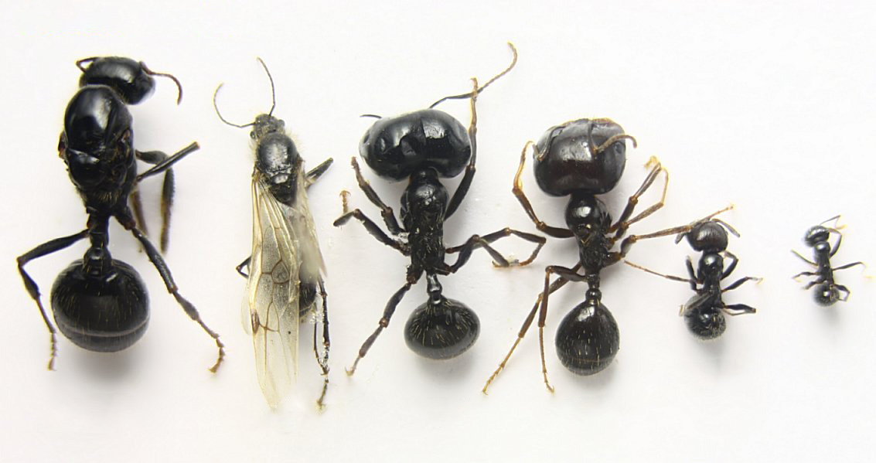
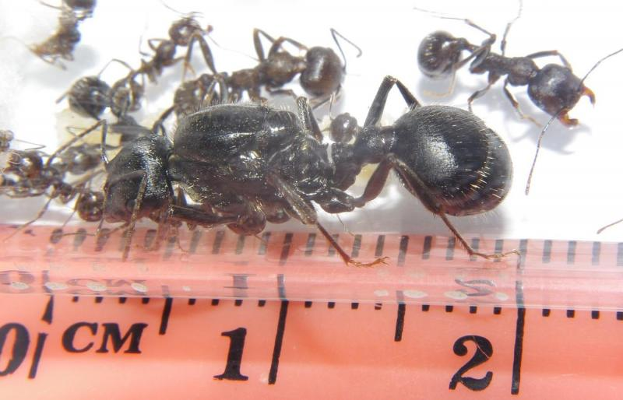

Приложение 2. Развитие и анатомия муравья

Муравей – насекомое с полным превращением (голометаболия). То есть в своем развитии он проходит следующие стадии: яйцо-личинка-куколка-имаго.
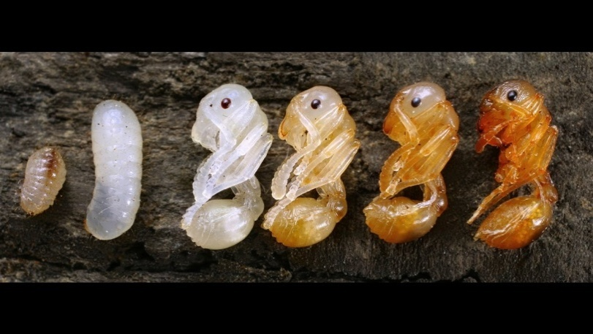
Жизнь любого муравья начинается с яйца. Яйца мелкие, овальные, длиной примерно 0,75мм, белого или желтоватого цвета. Обычно яйца хранятся не по отдельности, а небольшими пакетами. После инкубационного периода из яйца выходит непохожая на взрослое насекомое червеобразная личинка. Только на этой стадии насекомое активно питается и растет. Пока личинки небольшие, они хранятся так же, как и яйца, пакетами. Взрослые крупные личинки располагаются отдельно, а не в общем пакете.
Затем наступает стадия куколки. Перед тем как окуклиться личинка перестает питаться и выделяет фекальный шарик, меконий, до этого все отбросы скапливались в теле личинки по мере ее роста. Его можно увидеть на конце кокона в виде небольшой черной точки.
В конце процесса развития из кокона выходит полностью сформировавшийся муравей. Если говорить точнее, то молодого муравья оттуда вытаскивают его сородичи, так как вскрыть кокон самостоятельно он не способен. Сначала «новорожденный» имеет очень светлые покровы, которые через несколько дней после выхода из кокона приобретают нормальную окраску. Теперь муравей больше не растет и переходит на питание в основном углеводной пищей.
Весь цикл развития занимает около месяца.

Анатомическое строение муравья

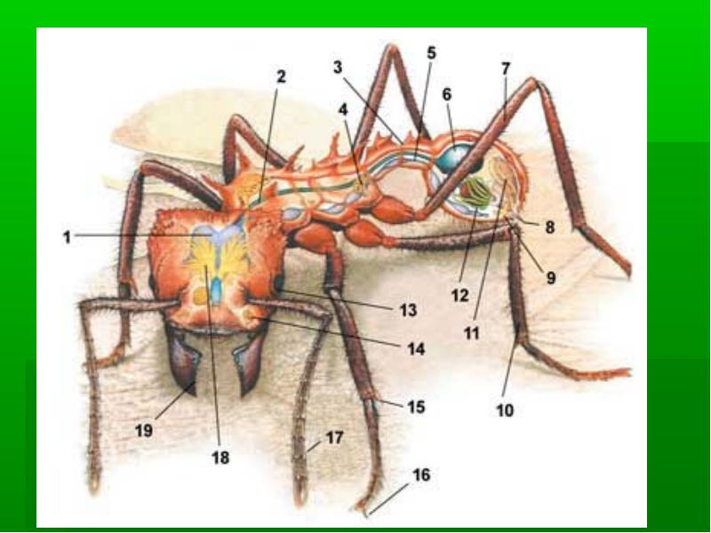
1. Мозг, состоящий примерно из 500 тысяч нейронов.
2. Кишечник.
3. Стебелек - узкая часть тела, соединяющая грудь с брюшком и придающая гибкость движениям насекомого.
4. Метаплевральная железа. Вырабатывает антибиотики, защищающие муравья от бактерий.
5. Нервная система. Состоит из трех грудных и нескольких брюшных ганглиев.
6. Зобик. Содержит жидкую переваренную пищу, которую муравей отрыгивает и передает другим членам колонии в процессе трофаллаксиса - обмена пищей.
7. Хитиновый экзоскелет. Защищает тело, обеспечивает его прочность и служит опорой для мышц.
8. Жало. Имеется не у всех видов.
9. Дюфурова железа. Вырабатывает феромоны, которые служат сигналами для муравьев, идущих по следу.
10. Нога, состоящая из пяти отделов (тазик, вертлюг, бедро, голень и лапка).
11. Ядовитая железа.
12. Желудок.
13. Глаз. Острота зрения у разных видов различна. Некоторые видят предметы, удаленные на сотни метров, другие виды почти слепы.
14. Мандибулярная (челюстная) железа. Выделяет феромоны тревоги при нападении хищника или появлении чужаков.
15. Шпора на ноге для чистки антенн.
16. Коготки. Их два на каждой лапке, между ними есть подушечка, выделяющая клейкую жидкость, которая позволяет муравью ходить по гладким или наклонным поверхностям.
17. Антенны, с помощью которых муравей получает информацию о запахе, вкусе, химическом составе, текстуре различных предметов и обменивается ею с собратьями .
18. Постфарингеальная (заглоточная) железа. Здесь производятся и хранятся жиры, предназначен ные для кормления личинок.
19. Жвала. Служат для захвата и пережевывания пищи, а также как оружие.

Приложение 3
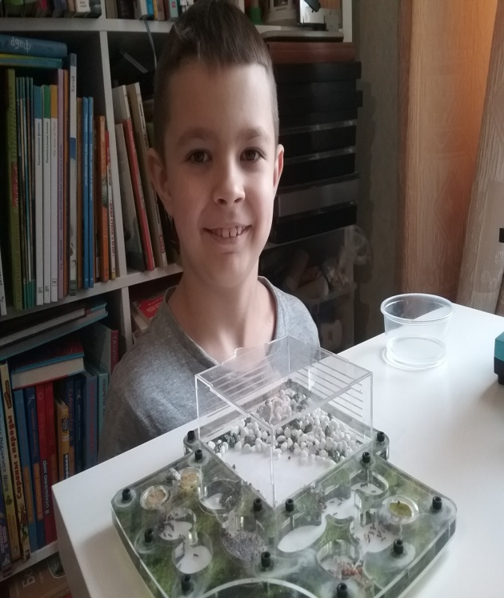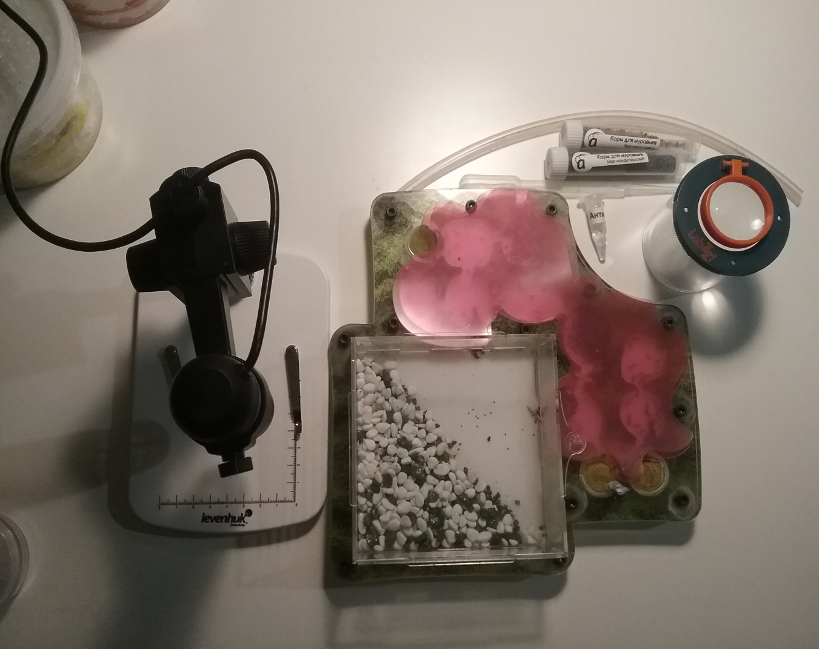

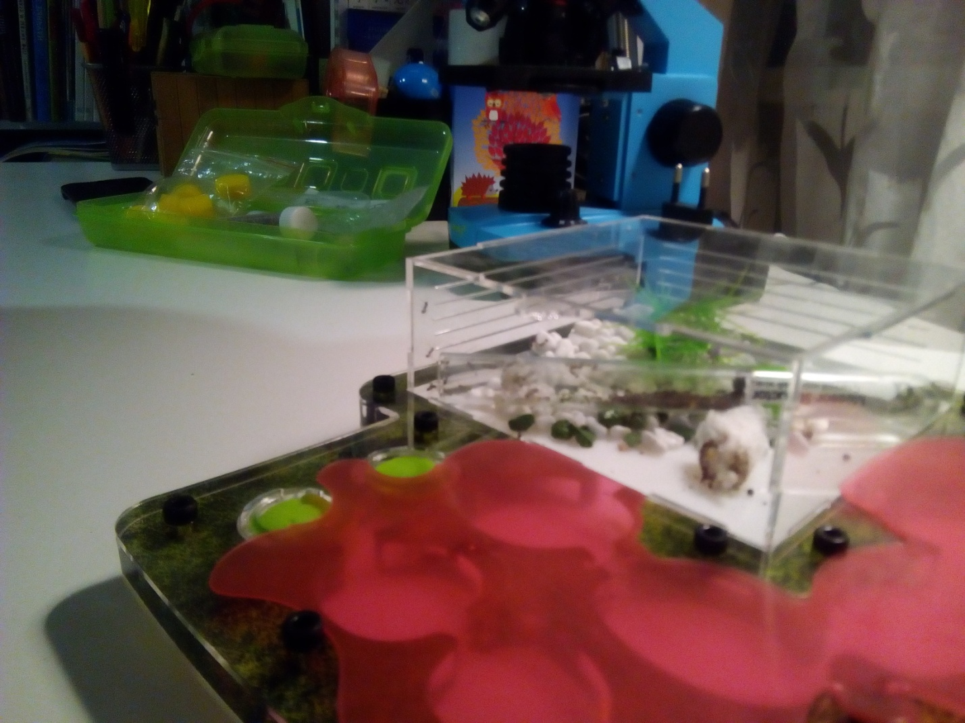

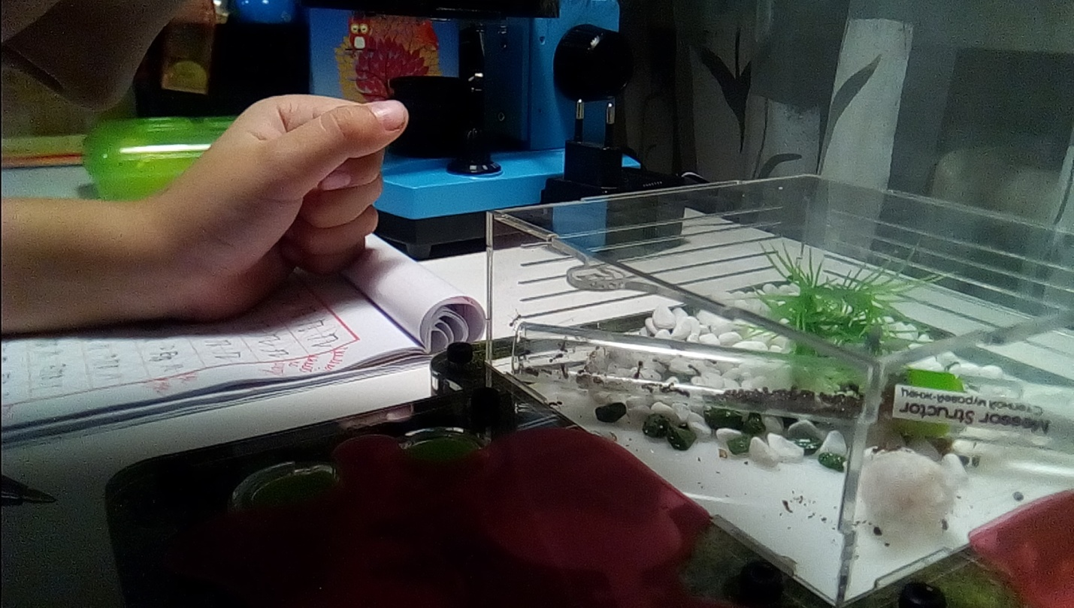
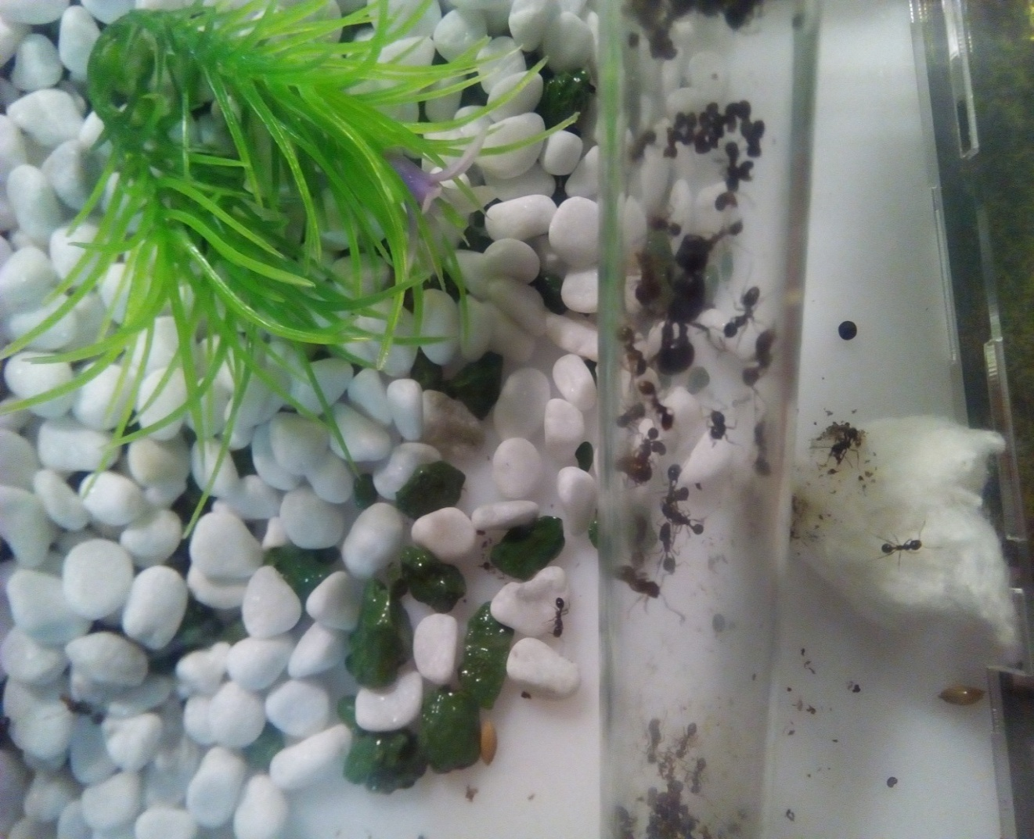

Приложение 4

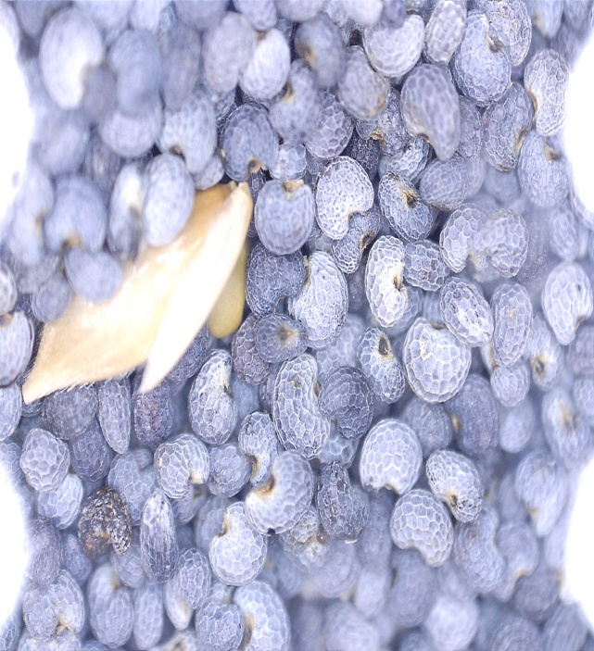
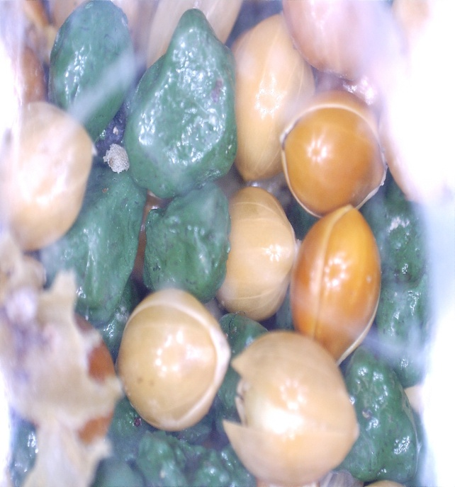
Приложение 5

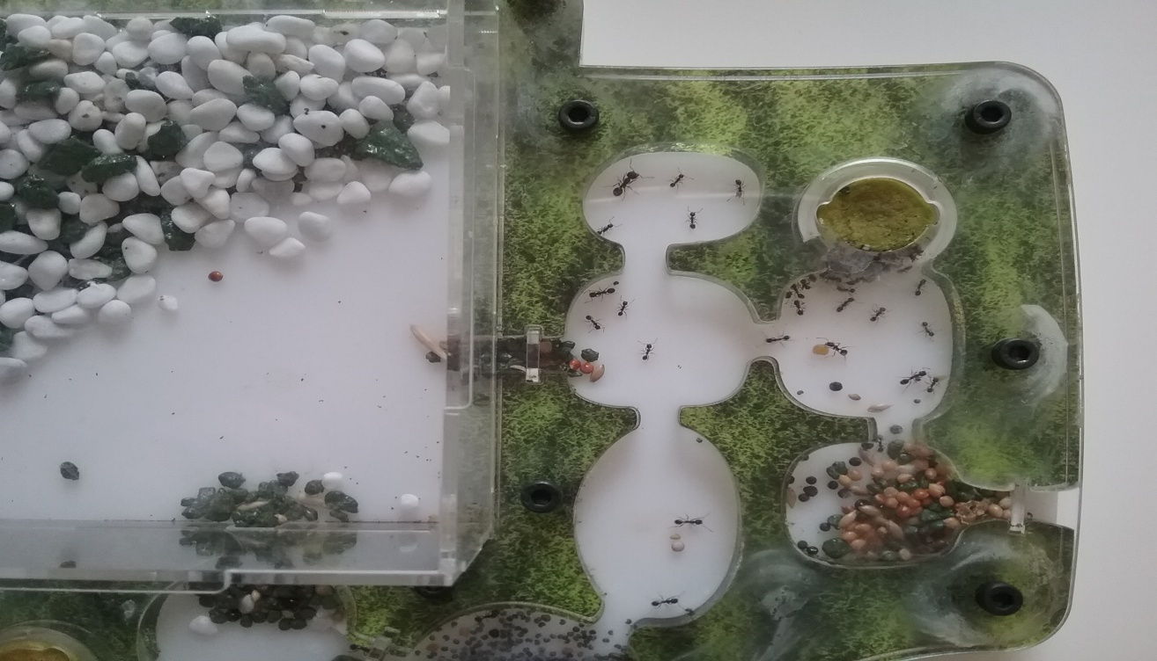
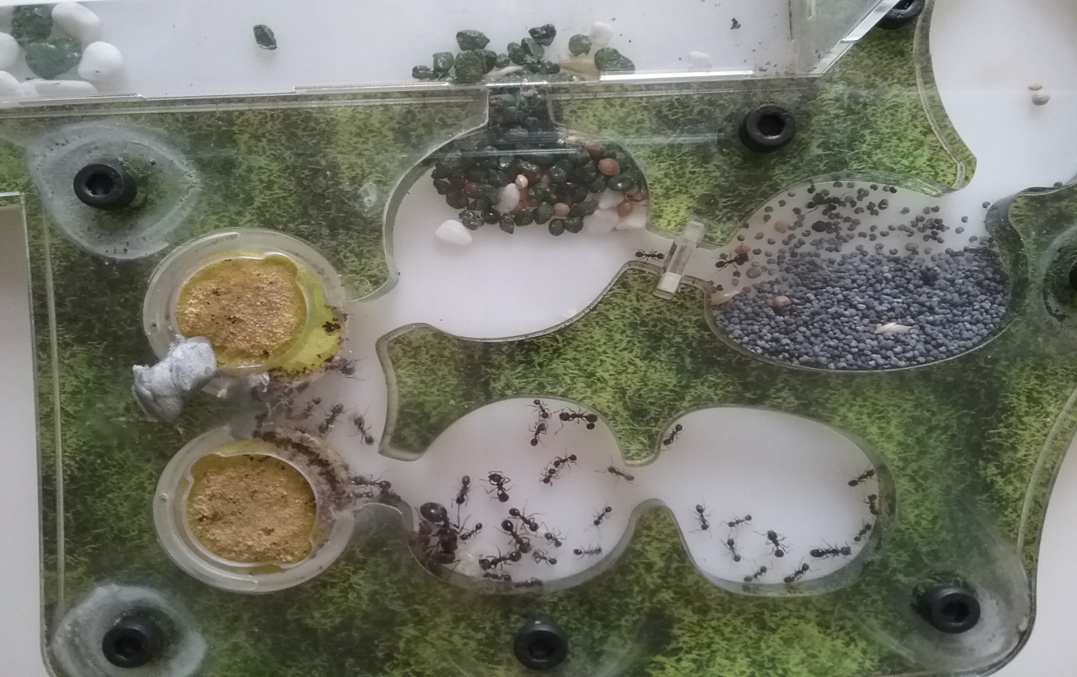

Приложение 6

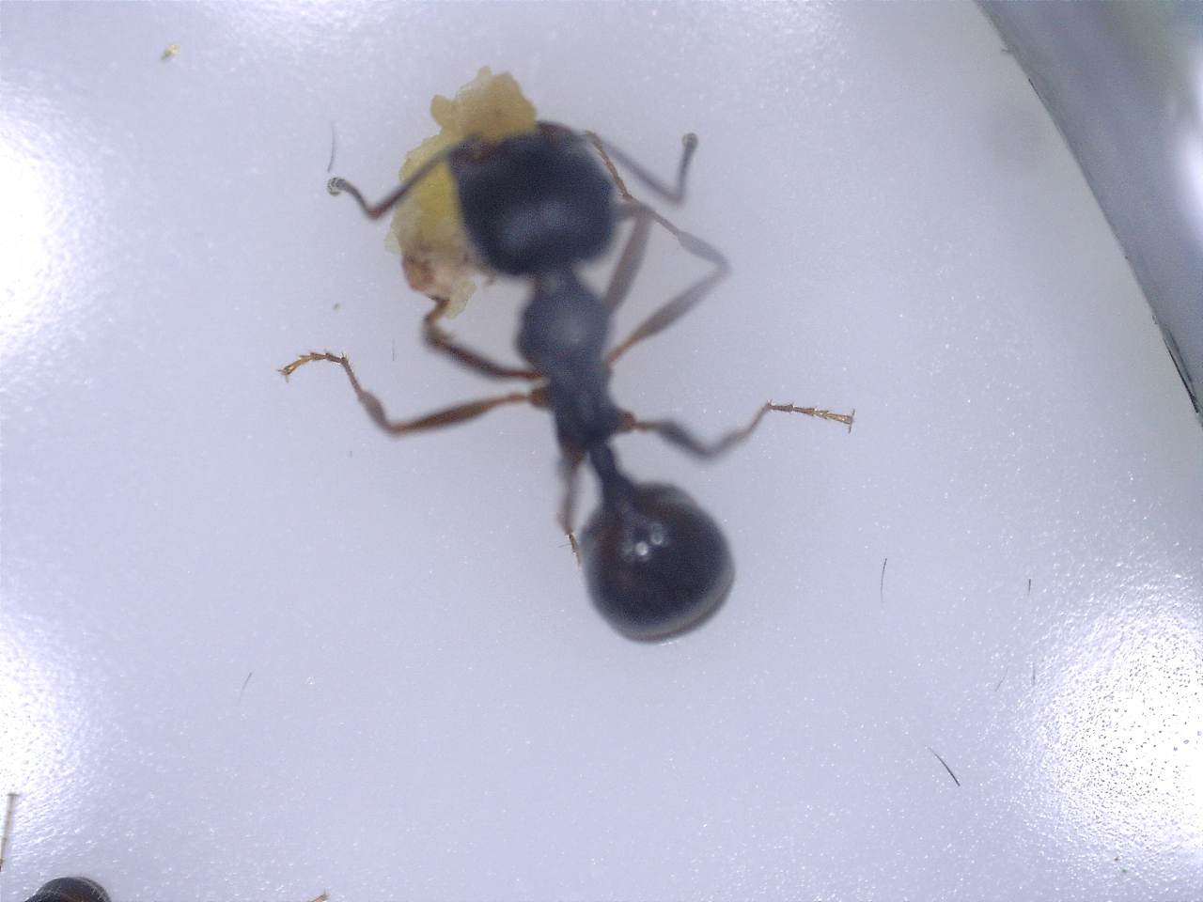

Приложение 7

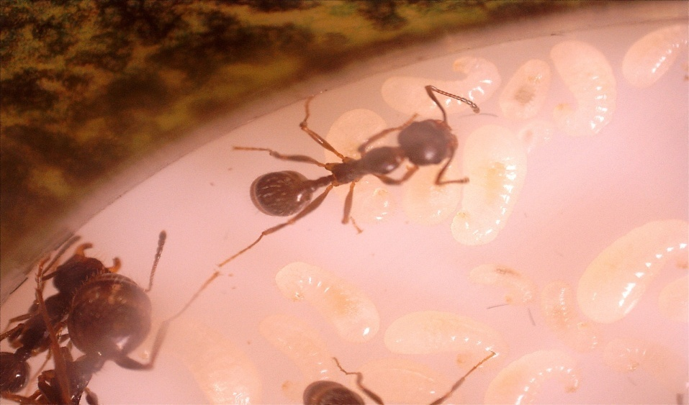
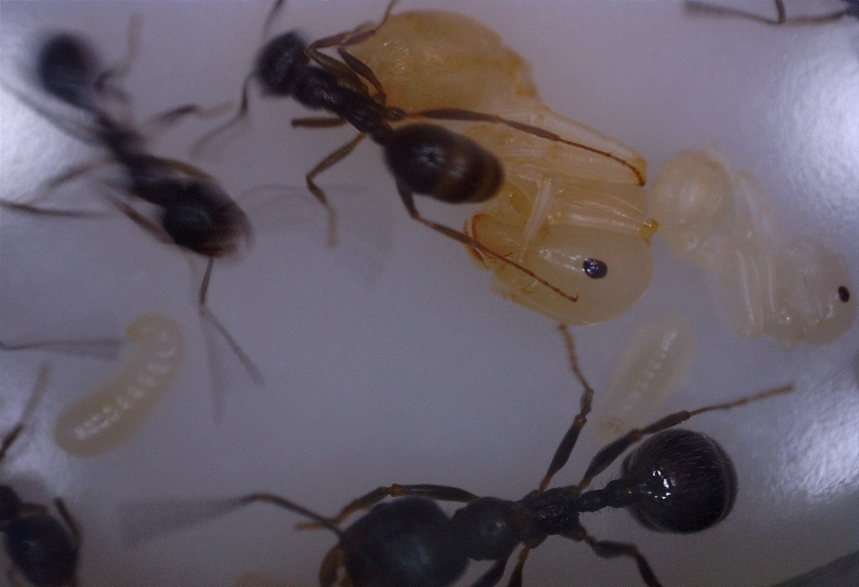
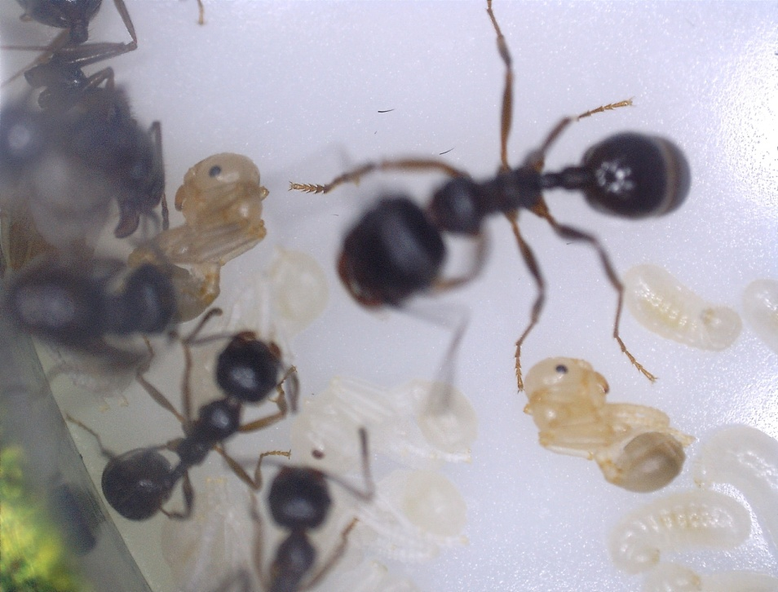
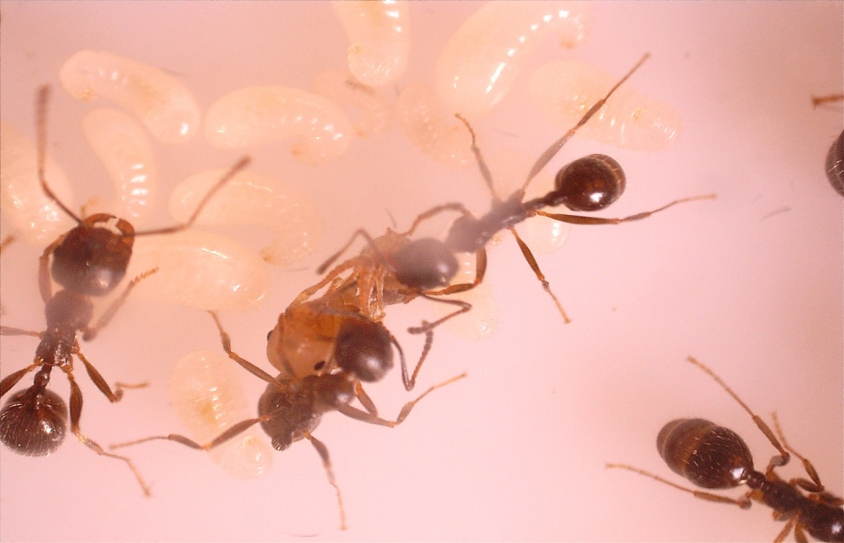
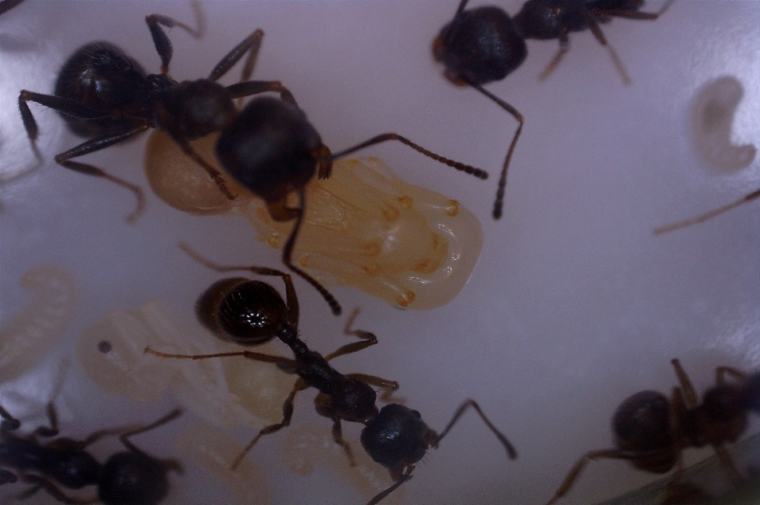
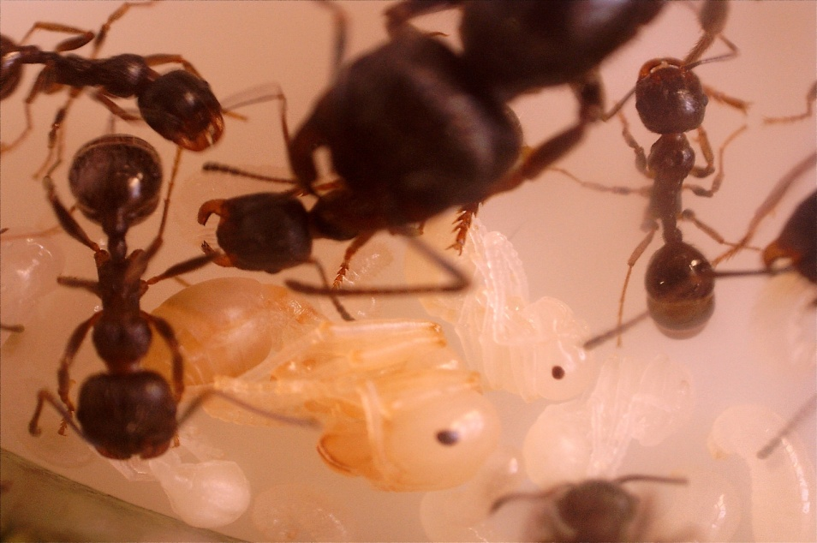
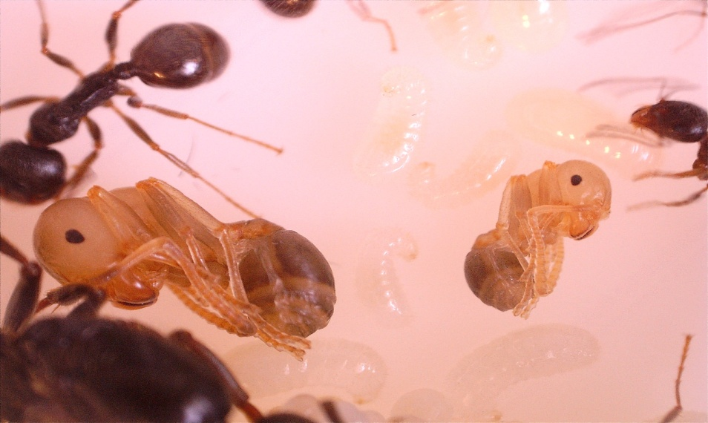
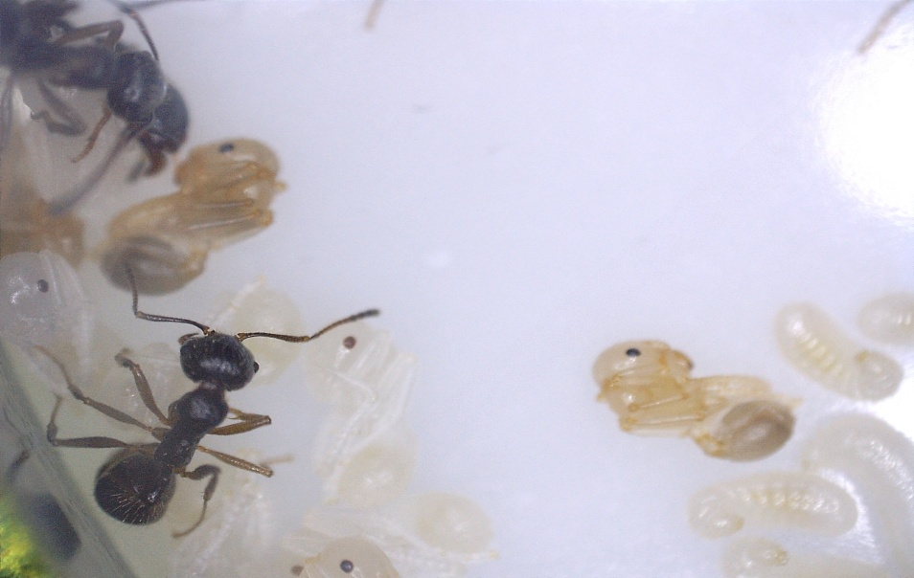
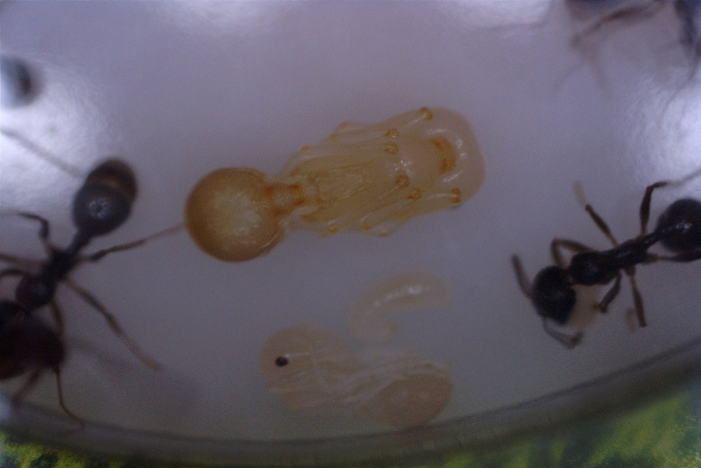
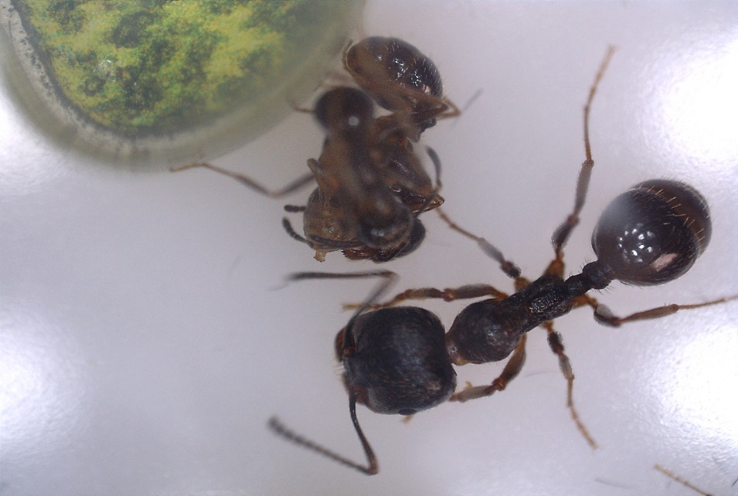
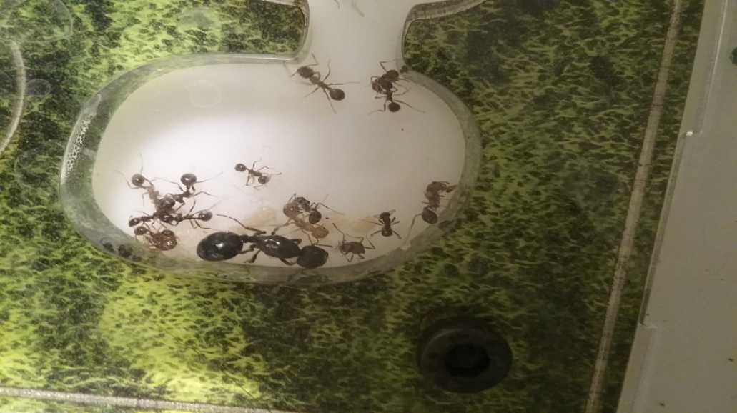

Приложение 8. Диаграмма «Численность муравьев жнецов»

* Количество яиц приблизительно.

Приложение 9

Приложение 10. Эксперимент №1.
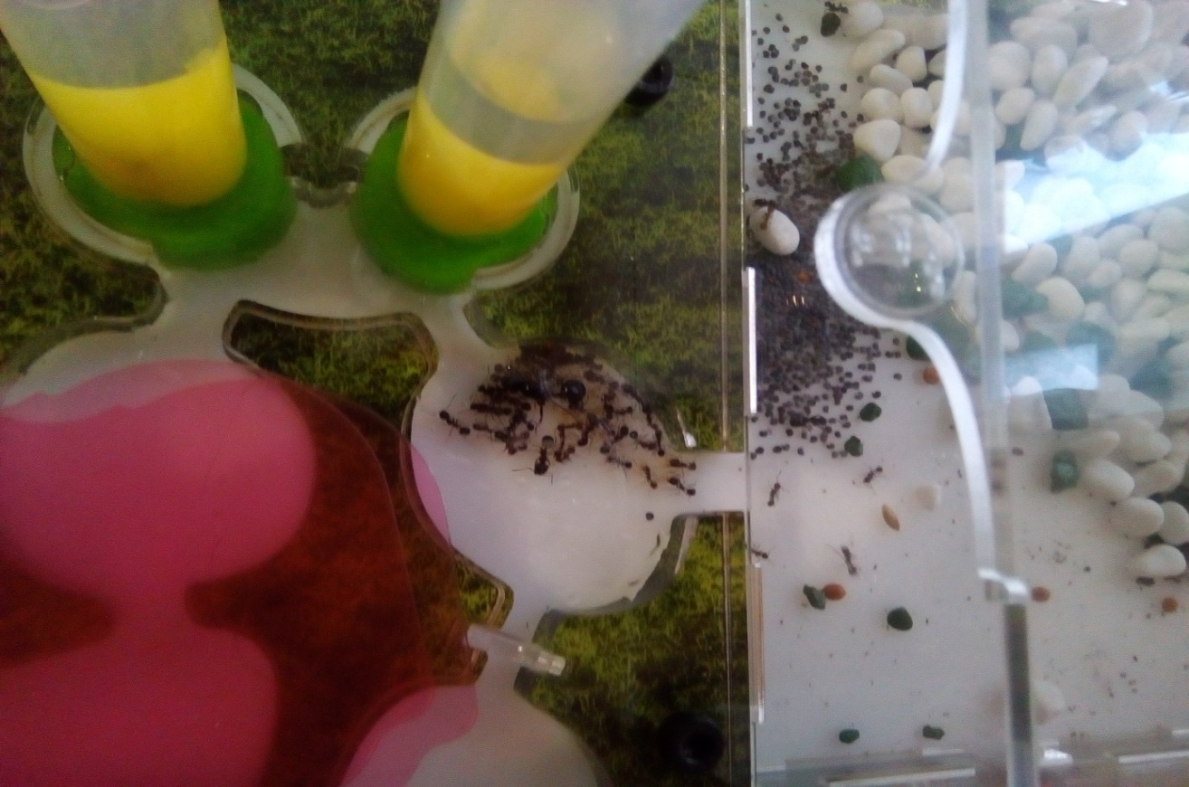

Приложение 11. Эксперимент №2.

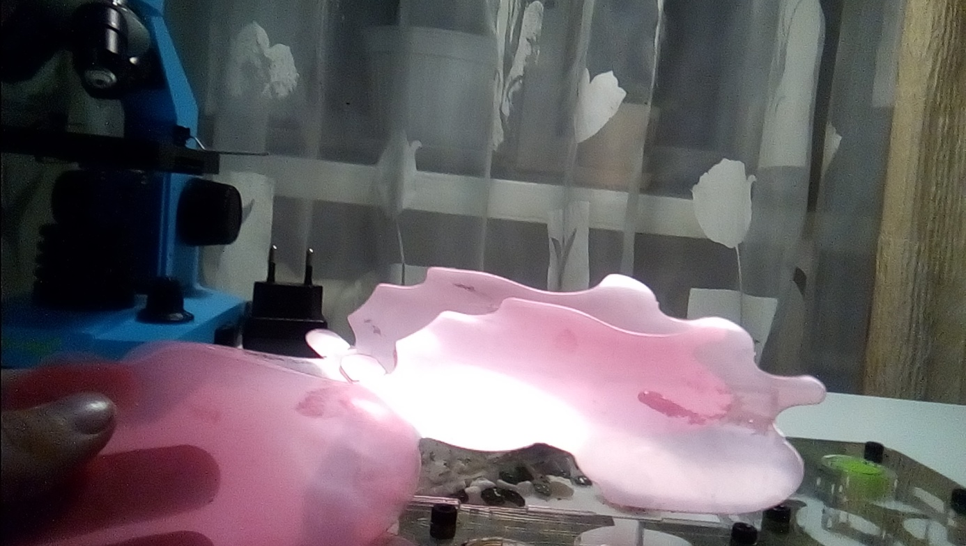
Приложение 12. Эксперимент №3. Видео.

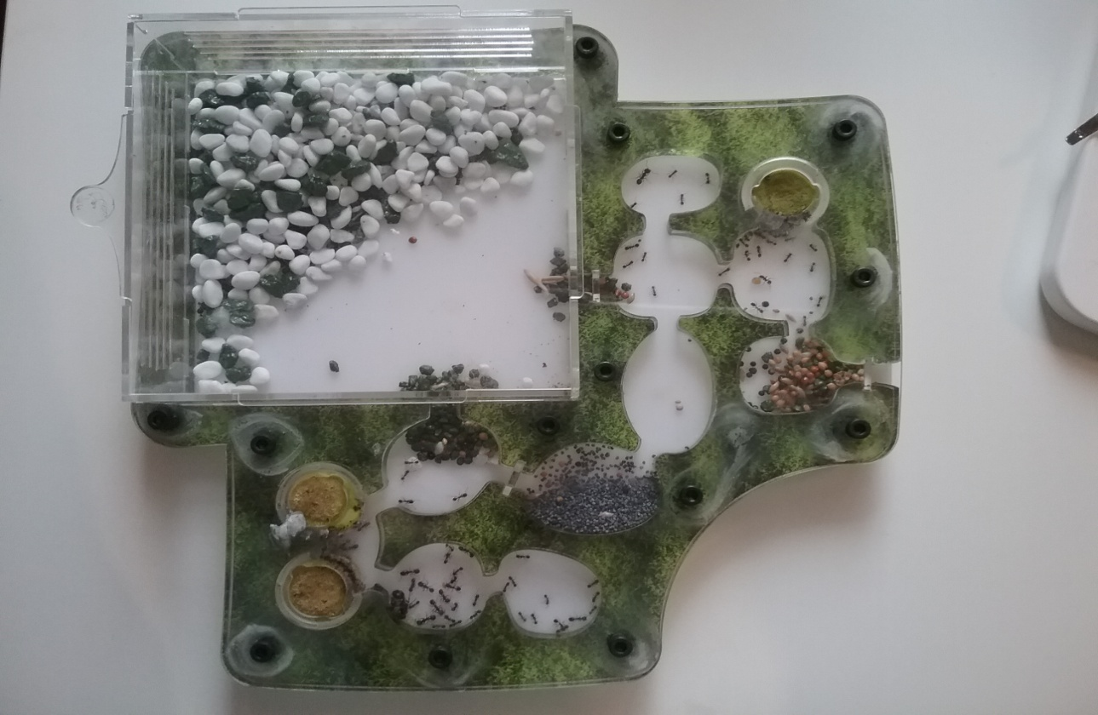

Приложение 13. Эксперимент №4,5.

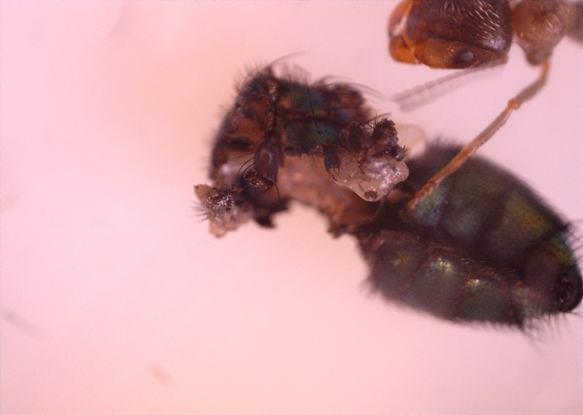
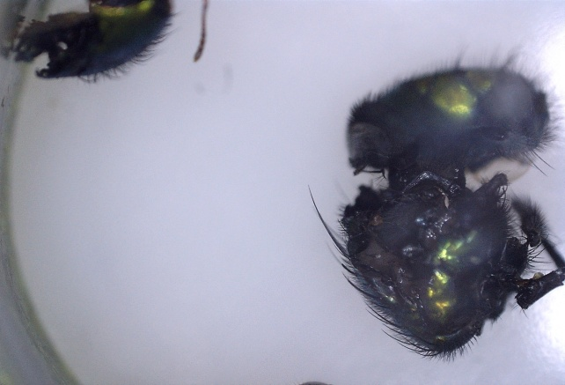

Приложение 14. Эксперимент №6

Приложение 15. Эксперимент №7

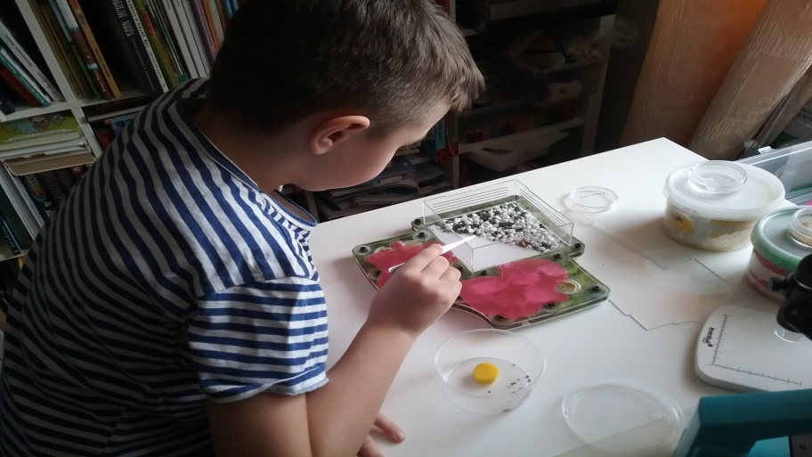
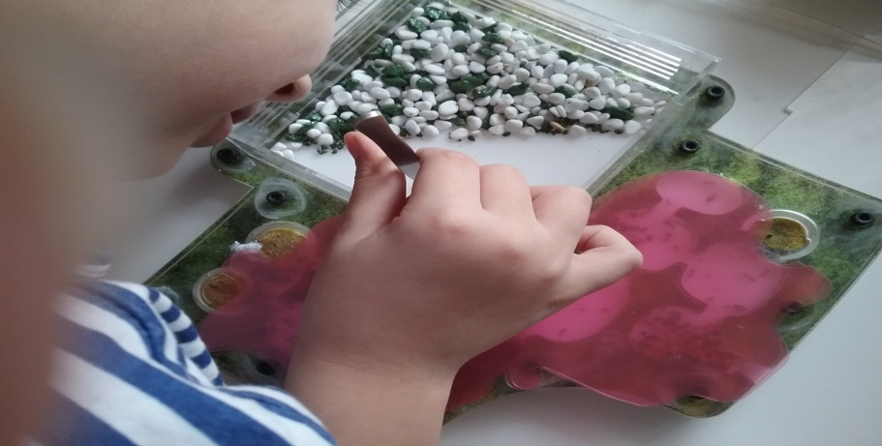
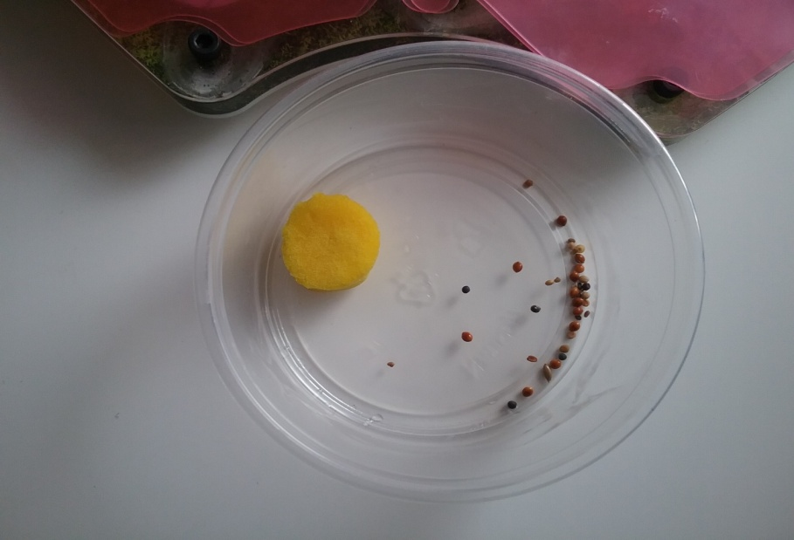
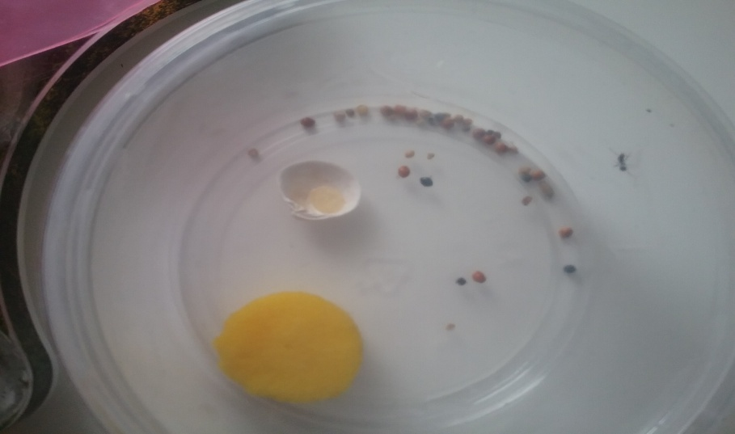
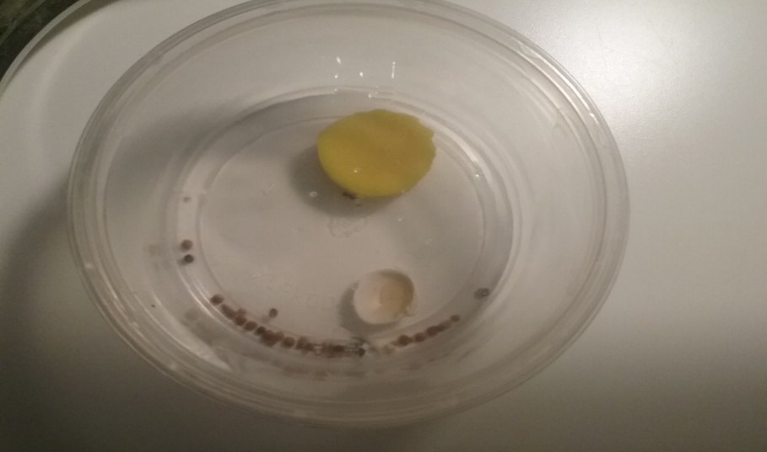

Приложение 16. Изготовление формикария.

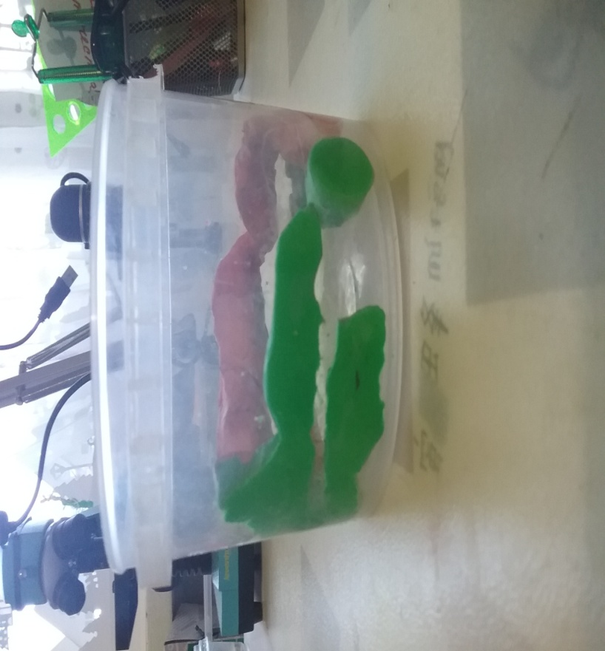
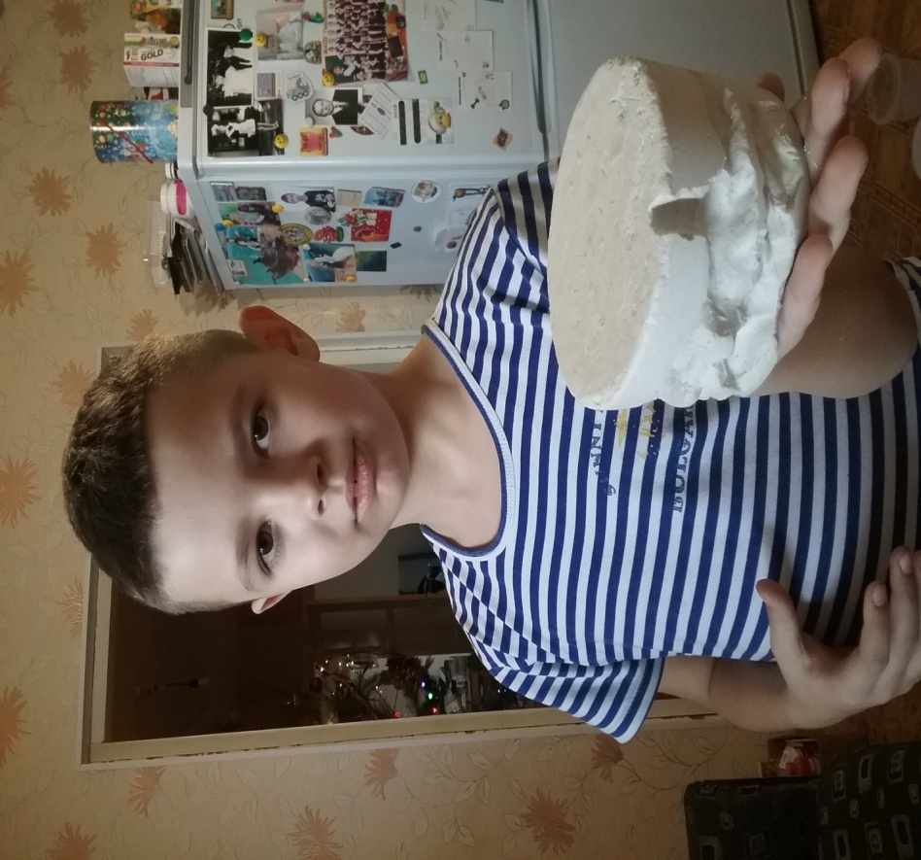
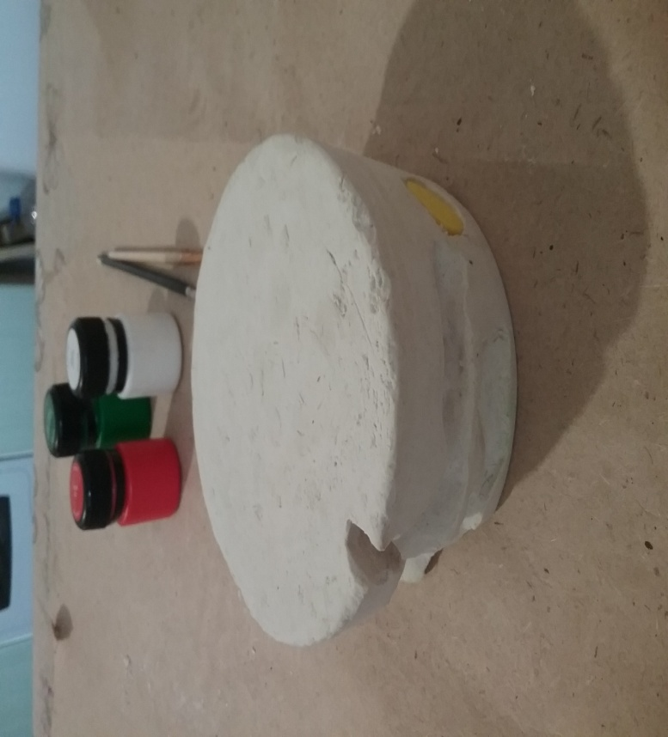
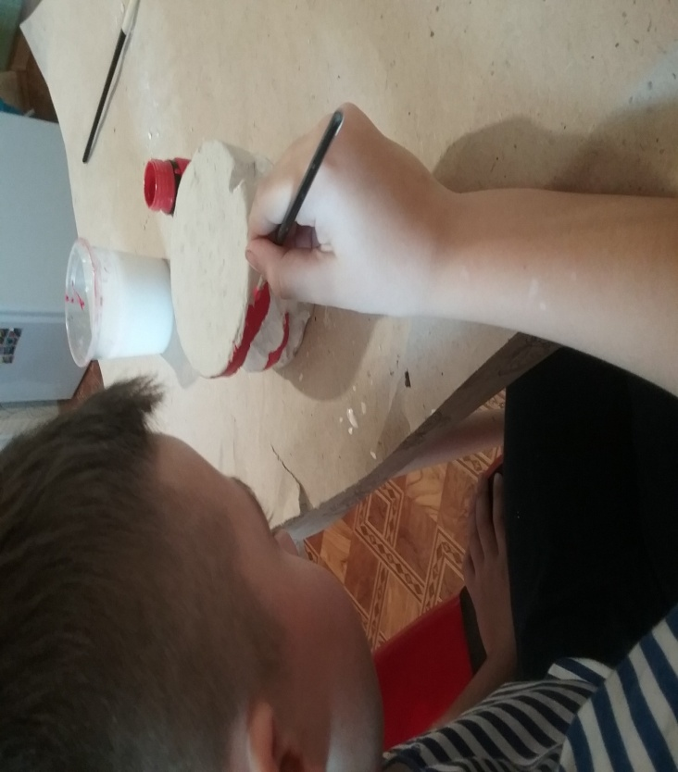
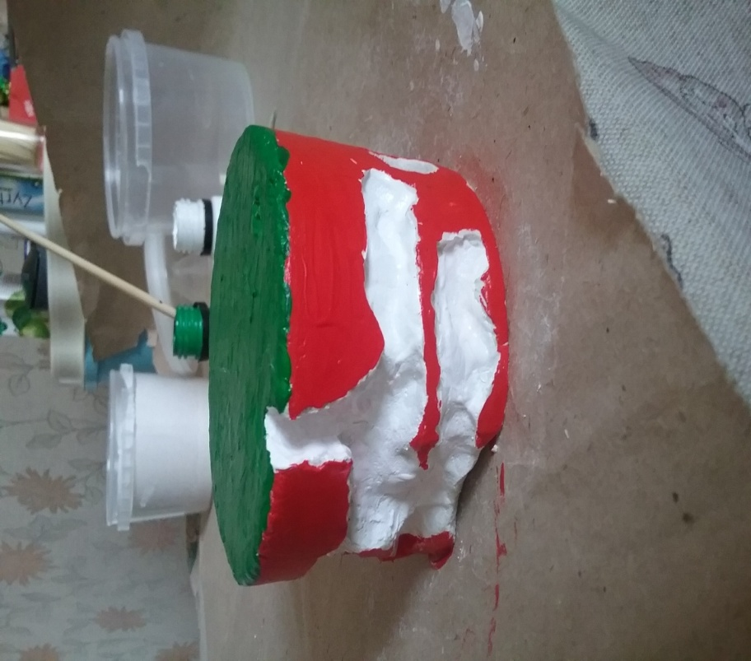
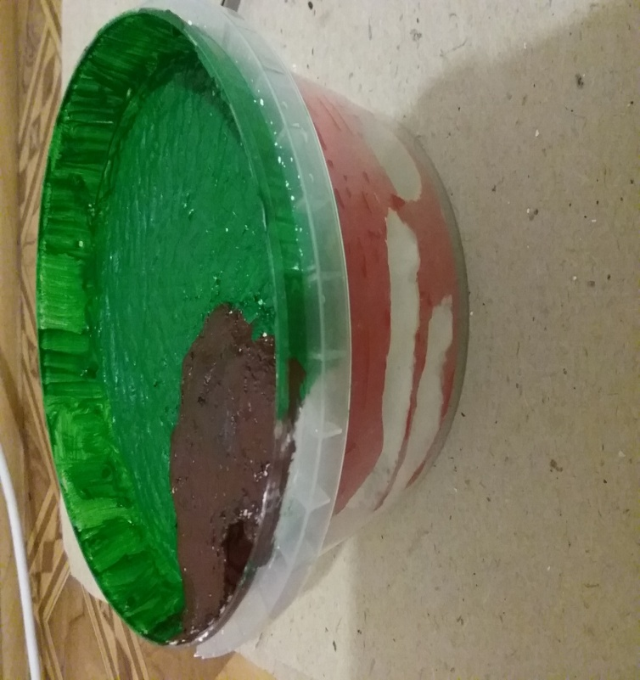

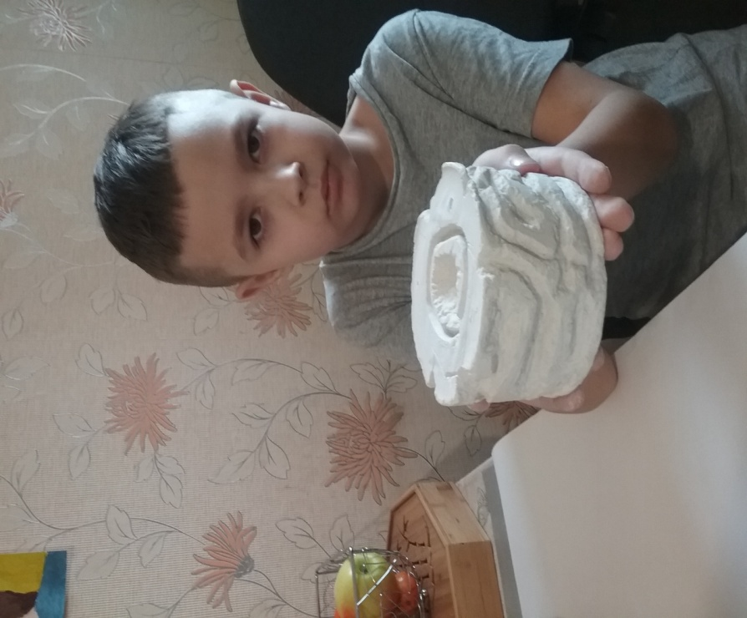
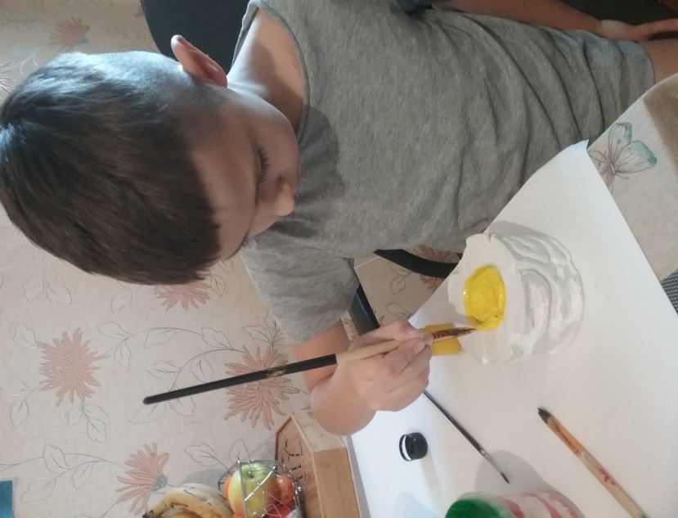

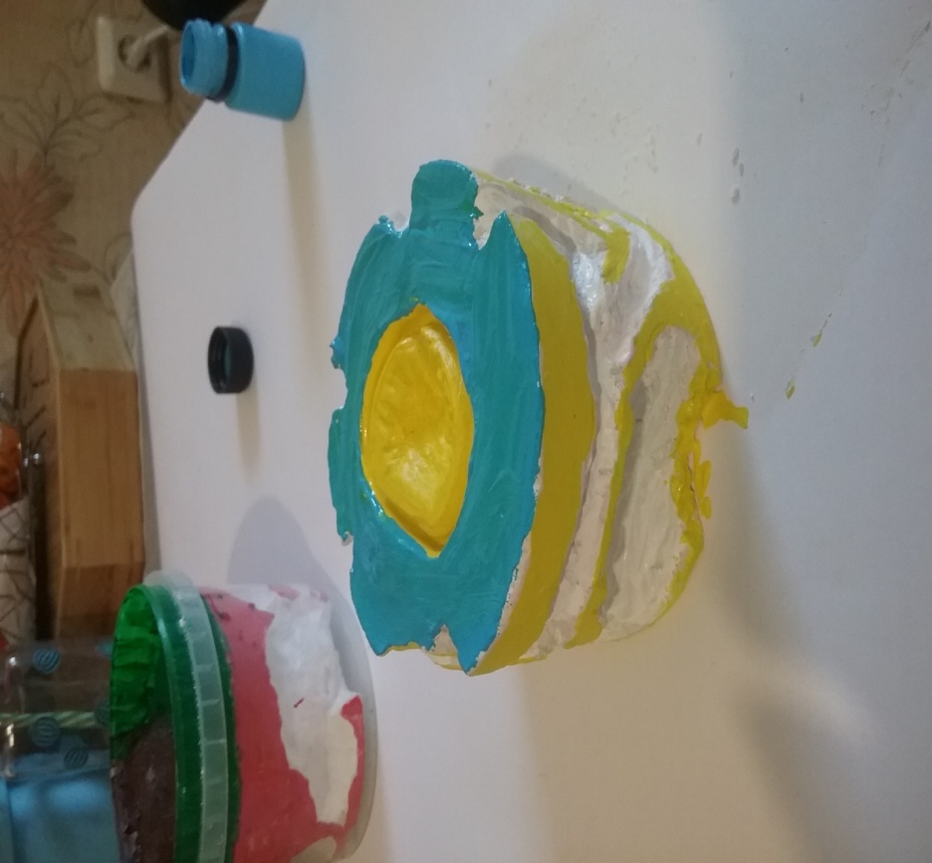
Приложение 17

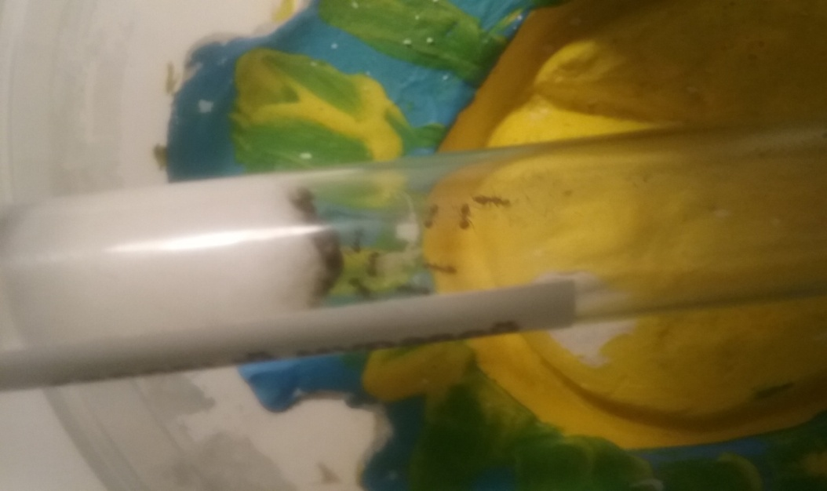
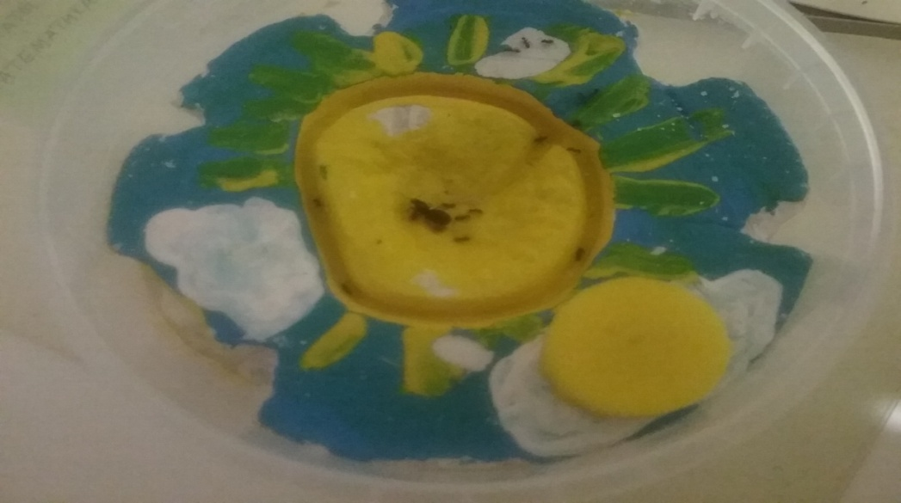
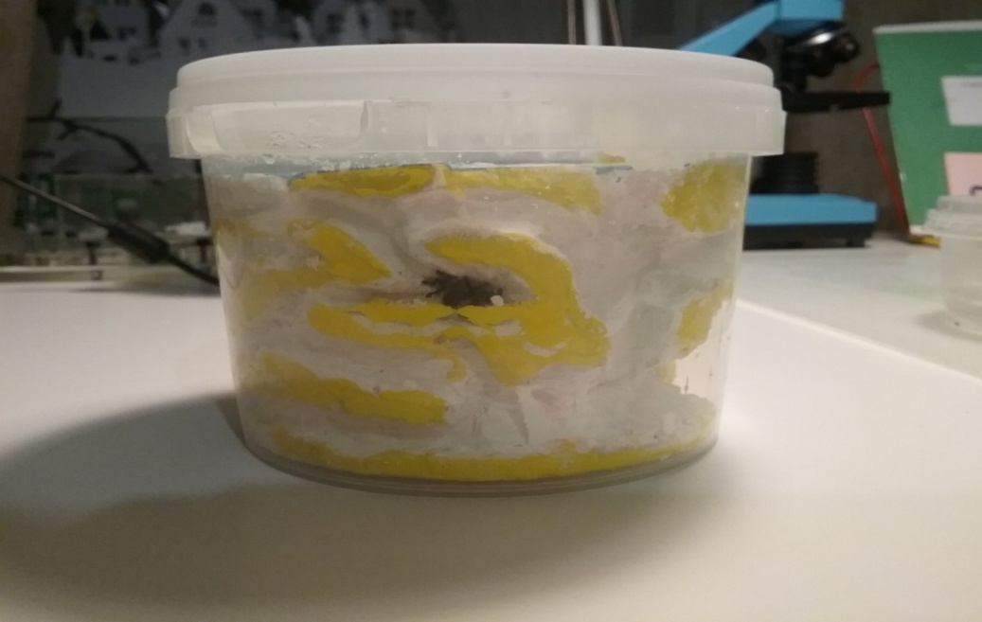
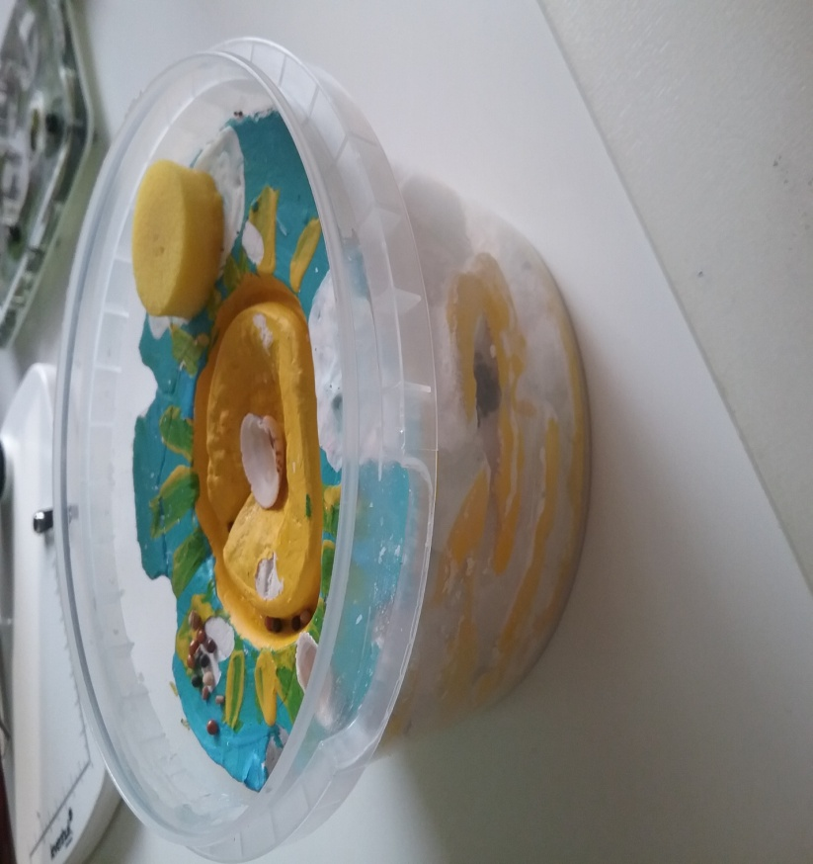

Приложение 18

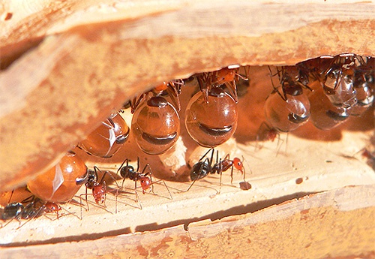

Приложение 19

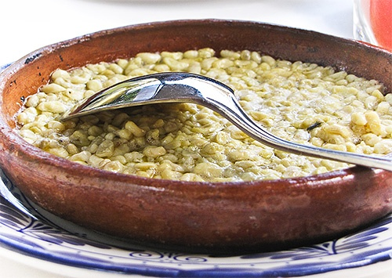
Приложение 20. Памятка начинающему муравьиному фермеру

Купить формикарий можно на различных сайтах [16]. Можно изготовить его самостоятельно, такой вариант я тоже сделал. Эту памятку я составил на основе своих наблюдений за муравьями:
- Формикарий лучше всего поставить в затемнённое место;
- Если дома жарко и температура выше 27°C, то лучше поставить формикарий около окна, и накрыть его тонированной пленкой;
- Если в помещении холоднее +16°C, то лучше держать формикарий возле источника тепла;
- Прежде чем заселять муравьёв, необходимо насыпать на дно арены формикария песок или декоративные камушки;
- Основная пища муравьев - это семена мака и горчицы. Для прироста колонии в рацион стоит добавлять мелких насекомых (мух) и небольшие кусочки мяса;
- Для оптимизации процесса кормления следует насыпать в формикарий семена толщиной 1-2 см. Это будет и запас еды, который вам не надо будет контролировать, и грунт, в котором муравьи смогут вырыть себе убежище;
- Для увлажнения воздуха на сайтах предлагаются наногубки. Вместо них можно самому сделать увлажнитель воздуха — поилку из шприца большого объёма. В нём необходимо вырезать отверстие, вложить вату или ватный диск и плотно утрамбовать. В сооружение налить воду, и поставить его вертикально, закрепив двухсторонним скотчем на стенке арены;
- Убирать с арены мусор;
- Не трясти формикарий;
- Если боитесь, что муравьи сбегут из формикария можно использовать «Антипобег» (это может быть вазелин или блеск для губ).
Приложение 21. Даже мой попугай любит наблюдать за муравьями!

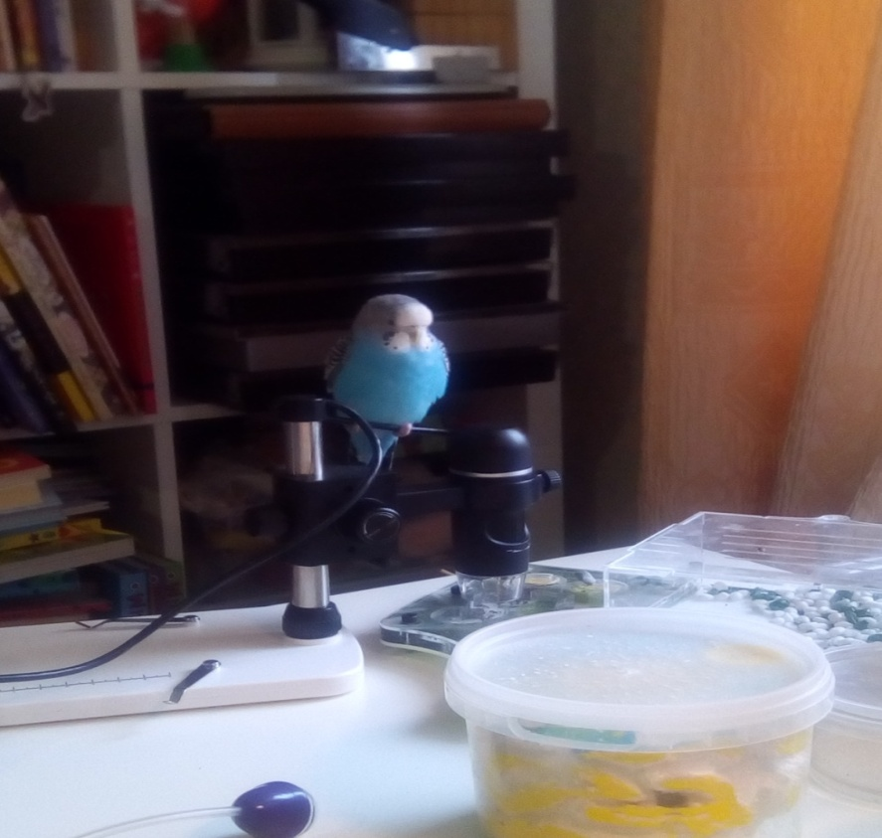

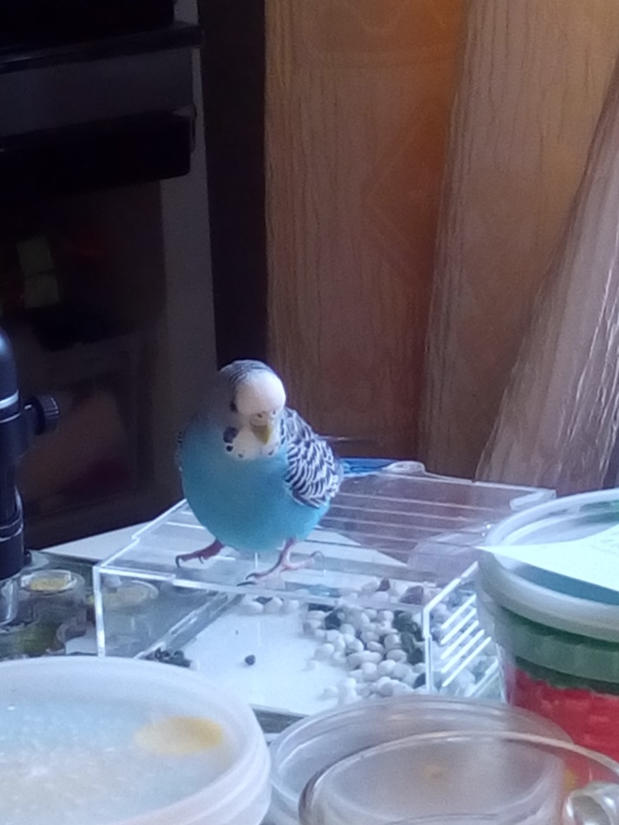
Приложение 22. Я изобрел дополнительные приспособления для наблюдений и ухода за муравьями из Lego конструктора. В дальнейшем я хочу всю конструкцию автоматизировать.

